 **BỘ GIÁO DỤC VÀ ĐÀO TẠO**

**` TRƯỜNG ĐẠI HỌC HOA SEN**

**KHOA KINH TẾ & QUẢN TRỊ**

**BÁO CÁO  
THỰC TẬP TỐT NGHIỆP**

**Đề Tài: Quy Trình Xử Lý Chứng Từ Hàng Thực Phẩm Xuất Khẩu Tại Công Ty TNHH Tân Đảo**

|  |  |
| --- | --- |
| Sinh viên thực hiện | : Nguyễn Quốc Minh |
| Lớp | : NT171 |
| Mã số sinh viên | : 2171207 |
| Đơn vị thực tập | : Công Ty TNHH Tân Đảo |
| Thời gian thực tập | : Từ 14/09/2020 đến 26/12/2020 |
| Giảng viên hướng dẫn | : Nguyễn Ngọc Thuý |

Tp.HCM, tháng 12, năm 2020

­­­­­­CAM KẾT

“Tôi đã đọc và hiểu và các hành vi vi phạm liêm chính học thuật. Tôi cam kết bằng danh dự cá nhân rằng bài làm này do tôi tự thực hiện và không vi phạm về liêm chính học thuật.”

Ngày_____tháng ____ năm ______

(Họ tên và chữ ký của sinh viên)

**BỘ GIÁO DỤC VÀ ĐÀO TẠO**

**TRƯỜNG ĐẠI HỌC HOA SEN**

**KHOA KINH TẾ & QUẢN TRỊ**

**BÁO CÁO  
THỰC TẬP TỐT NGHIỆP**

**Đề Tài: Quy Trình Xử Lý Chứng Từ Hàng Thực Phẩm Xuất Khẩu Tại Công Ty TNHH Tân Đảo**

|  |  |
| --- | --- |
| Sinh viên thực hiện | : Nguyễn Quốc Minh |
| Lớp | : NT171 |
| Mã số sinh viên | : 2171207 |
| Đơn vị thực tập | : Công Ty TNHH Tân Đảo |
| Thời gian thực tập | : Từ 14/09/2020 đến 26/12/2020 |
| Giảng viên hướng dẫn | : Nguyễn Ngọc Thuý |

Tp.HCM, tháng 12, năm 2020

MỤC LỤC

CAM KẾT 3

MỤC LỤC vi

LỜI CẢM ƠN ix

NHẬN XÉT CỦA ĐƠN VỊ THỰC TẬP x

NHẬN XÉT CỦA GIẢNG VIÊN HƯỚNG DẪN xi

DANH MỤC HÌNH ẢNH, BẢNG BIỂU xii

DANH MỤC TỪ VIẾT TẮT 14

PHẦN MỞ ĐẦU 1

CHƯƠNG 1: GIỚI THIỆU VỀ CÔNG TY TNHH TÂN ĐẢO 3

1.1 Tổng quan về công ty 3

1.1.1 Thông tin chung 3

1.1.2 Lịch sử hình thành và phát triển 3

1.2 Sơ đồ tổ chức và chức năng các phòng ban 5

1.2.1 Sơ đồ tổ chức của công ty 5

1.2.2 Chức năng nhiệm vụ của từng phòng ban 5

1.2.3 Bộ phận thực tập 8

1.2.4 Nhiệm vụ của nhân viên khai báo hải quan 9

1.3 Tình hình doanh thu, lợi nhuận của công ty trong giai đoạn 2017-2019 10

CHƯƠNG 2: TỔNG QUAN LÝ THUYẾT LIÊN QUAN ĐẾN QUY TRÌNH THÔNG QUAN HÀNG XUẤT 12

2.1 Các chứng từ trong hoạt động xuất khẩu 12

2.1.1 Hợp đồng Ngoại thương (Sale Contract) 12

2.1.2 Vận đơn đường biển (Bill of lading) 13

2.1.3 Hóa đơn thương mại (Commercial Invoice) 14

2.1.4 Phiếu đóng gói (Packing list) 15

2.1.5 Tờ khai Hải quan 15

2.1.6 Chứng nhận kiểm dịch thực vật 16

2.1.7 Chứng nhận xuất xứ (Certificate of Origin) 17

2.2 Các khái niệm liên quan khác 18

2.2.1 Thời gian miễn phí sử dụng containers (Freetime) 18

2.2.2 Empty release order 19

2.2.3 Closing time 20

2.3 Quy trình thực hiện công việc theo lý thuyết 20

2.3.1 Nhận và kiểm tra đối chiếu thông tin chứng từ của khách hàng 20

2.3.2 Khai hải quan điện tử 21

2.3.3 Đăng ký kiểm dịch thực vật 21

2.3.4 Phối hợp với bộ phận làm thủ tục hải quan để thông quan hàng hóa 21

CHƯƠNG 3: MÔ TẢ QUY TRÌNH XỬ LÝ CHỨNG TỪ HÀNG XUẤT TẠI CÔNG TY TNHH TÂN ĐẢO 22

3.1 Giới thiệu sơ lược về lô hàng xuất tại công ty 22

3.2 Quy trình xử lý chứng từ hàng xuất tại công ty 23

3.2.1 Khai báo hải quan điện tử 23

3.2.2 Xử lý chứng từ xin cấp C/O form B 36

3.2.3 Xử lý chứng từ xin cấp Phyto 47

CHƯƠNG 4: NHẬN XÉT VÀ CÁC KHUYẾN NGHỊ 55

4.1 Nhận xét về quy trình 55

4.1.1 Những thuận lợi trong quy trình xử lý chứng từ hàng xuất tại công ty 55

4.1.2 Những tồn tại và khó khăn trong quy trình xử lý chứng từ hàng xuất tại công ty 56

4.2 Các khuyến nghị 56

4.2.1 Đẩy mạnh các hoạt động marketing 57

4.2.2 Nâng cao chất lượng dịch vụ 58

4.2.3 Nâng cấp đội ngũ nhân viên: 59

KẾT LUẬN 62

DANH MỤC TÀI LIỆU THAM KHẢO 64

LỜI CẢM ƠN

Lời đầu tiên tôi xin chân thành gửi lời cảm ơn đến trưởng phòng xuất nhập khẩu Công ty TNHH Tân Đảo đã cho tôi có cơ hội được trải nghiệm và làm việc, với quy trình và cách thức vận hành chuyên nghiệp, năng động. Đặc biệt, tôi xin gửi làm cám ơn đến các anh, chị trong phòng ban chứng từ đã tận tình hỗ trợ và giúp đỡ, tạo điều kiện cho tôi được tham gia thực tập tại công ty thông qua các quy trình thực tế, từ đó hiểu sâu hơn về kiến thức được học tại trường.

Bên cạnh đó, tôi không quên gửi lời cảm ơn đến cô Nguyễn Ngọc Thúy, giảng viên đã hướng dẫn tôi trong khóa thực tập tốt nghiệp này. Chính nhờ những lời khuyên hữu ích, sự chia sẻ kinh nghiệm cũng như kiến thức chuyên môn cần thiết, và sự tận tình giúp đỡ của cô đã giúp hoàn thiện báo cáo của tôi cách hiệu quả.

Cuối cùng, tôi xin chân thành cảm ơn ban giám hiệu Đại học Hoa Sen và toàn thể giảng viên khoa Kinh tế - Quản trị, đã tạo điều kiện cho sinh viên chúng tôi được tiếp xúc với môi trường thực tiễn, thông qua đó áp dụng và phát huy kiến thức cũng như khả năng của mình, từ đó tiến tới hoàn thiện bản thân.

Do thời gian còn hạn chế nên bài báo cáo không tránh khỏi những thiếu sót, tôi sẽ học tập từ những thiếu sót đó thông qua sự góp ý từ thầy cô giảng viên và các anh chị trong công ty, chuẩn bị cho hành trang làm việc sau này.

NHẬN XÉT CỦA ĐƠN VỊ THỰC TẬP

TP. Hồ Chí Minh, ngày … tháng … năm 2020

Thủ trưởng đơn vị ký tên

NHẬN XÉT CỦA GIẢNG VIÊN HƯỚNG DẪN

TP. Hồ Chí Minh, ngày…. tháng….năm 2020

Giảng viên hướng dẫn ký tên

DANH MỤC HÌNH ẢNH, BẢNG BIỂU

**Bảng 1.1: Bảng thông tin chung của công ty TNHH Tân Đảo** 3

**Bảng 1.2: Tình hình kinh doanh Công ty TNHH Tân Đảo trong giai đoạn năm 2017-2019** 10

**Bảng 1.3: Bảng chênh lệch doanh thu, chi phí của Công ty TNHH Tân Đảo trong giai đoạn năm 2017-2019** 10

**Hình 1.1: Sơ đồ tổ chức của công ty** 5

**Hình 1.2: Sơ đồ tổ chức bộ phận thực tập** 9

**Hình 2.1: Quy trình thực hiện công việc theo lý thuyết** 20

**Hình 3.1: Sơ đồ quy trình xử lý chứng từ hàng xuất** 22

**Hình 3.2: Giao diện phần mềm ECUS VNACCS** 24

**Hình 3.3: Cửa sổ “Chọn doanh nghiệp khai báo”** 25

**Hình 3.4: Đăng ký mới tờ khai xuất khẩu trên phần mềm** 25

**Hình 3.5: Packing list** 26

**Hình 3.6: Commercial Invoice** 27

**Hình 3.7: Booking Note** 28

**Hình 3.8: Thông tin cơ bản của tờ khai** 29

**Hình 3.9: Thông tin về đơn vị nhập khẩu** 29

**Hình 3.10: Thông tin về vận đơn** 30

**Hình 3.11: Thông tin hợp đồng** 31

**Hình 3.12: Thông tin hóa đơn và Thuế và bảo lanh** 31

**Hình 3.13: Thông tin vận chuyển và Thông tin khác** 32

**Hình 3.14: Địa điểm xếp hàng lên xe chở hàng** 33

**Hình 3.15: Tab "Danh sách hàng"** 33

**Hình 3.16: Trình tự các bước khai báo trong phần mềm** 34

**Hình 3.17: Phần mềm thông báo đăng ký tờ khai thành công** 35

**Hình 3.18: Tờ khai chính thức** 36

**Hình 3.19: Hóa đơn giá trị gia tăng** 38

**Hình 3.20: Bảng kê khai hàng hóa xuất khẩu** 39

**Hình 3.21: Bản khai báo C/O nháp** 40

**Hình 3.22: Tab “Thông tin hồ sơ”** 43

**Hình 3.23: Tab "Thông tin hồ sơ" (tiếp theo)** 44

**Hình 3.24: Số C/O được cấp trên hệ thống** 44

**Hình 3.25: Đơn đề nghị cấp C/O** 45

**Hình 3.26: C/O chính thức đi nộp** 46

**Hình 3.27: Thông tư 40/2012/TT/BNNPTNT** 47

**Hình 3.28: Giấy đăng ký kiểm dịch thực vật xuất khẩu và Biên lai thu tiền phí, lệ phí** 49

**Hình 3.29: Phyto nháp** 50

**Hình 3.30: Form khai báo online chứng thư kiểm dịch thực vật** 52

**Hình 3.31: Chứng thư gửi về email** 53

DANH MỤC TỪ VIẾT TẮT

|  |  |  |
| --- | --- | --- |
| Tên viết tắt | Tên tiếng Anh | Tên tiếng Việt |
| ASEAN | Association of Southeast Asian Nations | Hiệp hội các quốc gia Đông Nam Á |
| B/L | Bill of Lading | Vận đơn đường biển |
| B/L No | Bill of Lading number | Số vận đơn |
| C/I | Commercial Invoice | Hóa đơn thương mại |
| C/O | Certificate of Origin | Chứng nhận xuất xứ |
| CA | California |  |
| CEPT | Common Effective Preferential Tariff | Hiệp định về chương trình Thuế quan ưu đãi |
| Cont. | Container | Thùng đựng hàng |
| CT | Carton | Hộp carton, hộp giấy |
| DA | Document against Acceptance |  |
| DEM | Demurrage charge | Phí lưu container tại bãi |
| DET | Detention Charge | Phí lưu container tại kho |
| Dist. | District | Quận |
| DP | Document against Payment |  |
| ĐV |  | Đơn vị |
| ETD | Estimated time of departure | Thời gian khởi hành dự kiến |
| FOB | Free on board | Miễn trách nhiệm Trên Boong tàu nơi đi |
| G.W | Gross weight | Khối lượng tổng cộng |
| GSP | Generalized System of Preferences | Chế độ ưu đãi thuế quan phổ cập |
| GSTP | (Global System of Trade Preferences | Hệ thống ưu đãi thương mại toàn cầu |
| HS | Harmonized Commodity Description and Coding System | Hệ thống hài hoà |
| ICO | International Coffee Organization | Tổ chức Cà phê Quốc tế |
| KC |  | Khác |
| LC | Letter or Credit | Thư tín dụng |
| N.W | Net weight | Khối lượng tịnh |
| NIS | New Island Company | Công ty TNHH Tân Đảo |
| OCT | October | Tháng mười |
| OPS | Operations | Nhân viên giao nhận hiện trường |
| SEP | September | Tháng chín |
| St. | Street | Đường |
| TEL | Telephone number | Số điện thoại |
| TNHH |  | Trách nhiệm hữu hạn |
| TT | Telegraphic Transfer | Chuyển tiền bằng điện |
| USA | United States of America | Hợp chúng quốc Hoa Kỳ |
| USD | United States Dollar | Đô la Mỹ |
| VCCI | Vietnam Chamber of Commerce and Industry | Phòng Thương mại và Công nghiệp Việt Nam |
| WO | Wholly obtained | Xuất xứ thuần tuý |
| WTO | World Trade Organization | Tổ chức Thương mại Thế giới |

PHẦN MỞ ĐẦU

1. **Lý do chọn đề tài**

Bên cạnh hàng hóa vận tải biển, hàng hóa vận tải hàng không cũng là một trong những nhân tố cốt lõi, thúc đẩy nền kinh tế quốc gia Việt Nam phát triển. Việt Nam có lợi thế bởi sự phổ biến trong phương thức vận tải này mang đến hiểu quả cao, an toàn, tiết kiệm thời gian. Trong suốt thời gian qua, sự hội nhập kinh tế đã mang đến một số lượng lớn nhu cầu xuất nhập khẩu cho nước ta. Và đây phần nào khẳng định được tầm quan trọng của vận tải hàng không đối với bước tiến phát triển toàn diện trên toàn lãnh thổ. Tuy nhiên, vấn đề giao nhận vận chuyển hàng hóa giữa các quốc gia không hề đơn giản như vận chuyển giữa các tỉnh trong nước. Bản thân nó là một quy trình xuyên suốt gắn liền với nhau. Để thực hiện tốt hoạt động kinh doanh xuất nhập khẩu đòi hỏi đội ngũ nhân viên phải nắm rõ nghiệp vụ giao nhận, thuê tàu, làm các thủ tục hải quan... Cũng chính vì lẽ đó, tôi lựa chọn đề tài “Quy trình xử lý chứng từ hàng thực phẩm xuất khẩu tại công ty TNHH Tân Đảo” để hoàn thiện hiểu biết và nhận thức rõ hơn mức độ quan trọng trong xuất nhập khẩu hàng hóa đường hàng biển thông qua vị trí làm một nhân viên chứng từ tại công ty TNHH HS Logistics để trải nghiệm thực tế nghiệp vụ và hoàn thiện bài báo cáo của mình.

1. **Đối tượng nghiên cứu**

Nghiên cứu về quy trình xử lý chứng từ hàng thực phẩm xuất khẩu tại công ty TNHH Tân Đảo

1. **Phương pháp nghiên cứu**

Để cho nội dung phong phú và sát với thực tế, tôi đã kết hợp nhiều phương pháp nghiên cứu như:

* Phương pháp quan sát thực tiễn: quan sát thực tế công việc được thực hiện, các nghiệp vụ quy trình khai hải quan tại công ty để có cái nhìn thực tiễn và tổng quan về lĩnh vực chuyên ngành.
* Phương pháp thu nhập thông tin: thu nhập thông tin cần thiết về doanh nghiêp cũng như các nghiệp vụ trong quy trình thông quan hàng hóa, đồng thời thu nhập thêm thông tin trên các phương tiện tiện truyền thông, internet…

Phương pháp phân tích, so sánh số liệu theo chỉ tiêu tuyệt đối và tương đối với tình hình kinh doanhh của công ty để đưa ra tình hình nhận xét khách quan về tình hình hoạt động kinh doanh.

1. **Phạm vi nghiên cứu**

Phạm vi nghiên cứu về Công ty TNHH Tân Đảo, một công ty có nhiều năm kinh nghiệm trong lĩnh vực ủy thác xuất nhập khẩu, khai thuê hải quan và trong lĩnh vực giao nhận hàng hóa xuất nhập khẩu, là môi trường làm việc giúp sinh viên được cọ xát thực tế với những kiến thức được từ giảng đường đại học.

1. **Kết cấu báo cáo**

Bố cục bài báo cáo gồm 4 chương như sau:

Chương 1: Giới thiệu về công ty TNHH Tân Đảo

Chương 2: Tổng quan lý thuyết liên quan đến quy trình thông quan hàng xuất

Chương 3: Mô tả quy trình xử lý chứng từ hàng xuất tại công ty TNHH Tân Đảo

Chương 4: Nhận xét và các khuyến nghị

# GIỚI THIỆU VỀ CÔNG TY TNHH TÂN ĐẢO

## Tổng quan về công ty

### Thông tin chung

**Bảng 1.1: Bảng thông tin chung của công ty TNHH Tân Đảo**

(Nguồn: NIS)

|  |  |
| --- | --- |
| Công ty | CÔNG TY TNHH TÂN ĐẢO |
| Tên giao dịch quốc tế | NEW ISLAND COMPANY LIMITED |
| Logo |  |
| Năm thành lập | 2006 |
| Địa chỉ | Tầng 17 Tòa Nhà IPC Số 1489 Nguyễn Văn Linh, Phường Tân Phong, Quận 7, Thành phố Hồ Chí Minh |
| Website | http://nisvn.com/ |
| Số điện thoại | (84.28) 37751305 |
| Fax | (84.28) 37751306 |
| Email | info@nisvn.com |

### Lịch sử hình thành và phát triển

Cam kết của công ty Tân Đảo là tối ưu hóa chuỗi dịch vụ nhằm tiết kiệm chi phí và thời gian cho khách hàng, nâng cao năng lực cạnh tranh thông qua hệ thống quản lý chuyên nghiệp, tôn trọng và minh bạch.

Công ty Tân Đảo luôn mang đến dịch vụ hậu cần với chất lượng quốc tế cho khách hàng, theo đuổi tiêu chuẩn quản lý chuỗi cung ứng hiện đại để đưa ra các giải pháp linh hoạt và phù hợp với nhu cầu của khách hàng.

##### Tầm nhìn và sứ mệnh

Trong bối cảnh nền kinh tế phát triển như vũ bảo, mở cửa giao thương giữa các quốc gia trên thế giới, nhu cầu về việc trao đổi hàng hóa được đẩy mạnh. Tuy nhiên, thời điểm đó, không phải doanh nghiệp nào cũng đủ khả năng thực hiện tất cả các khâu từ sản xuất đến xuất nhập khẩu hàng hóa hoặc không có bộ phận chuyên phụ trách về xuất nhập khẩu dẫn đến hoạt động ngoại thương gặp nhiều khó khăn. Nhận thấy nhu cầu đó, công ty Tân Đảo được thành lập vào 04/05/2006 – thời điểm mà Việt Nam chính thức gia nhập Tổ chức Thương mại Thế giới (WTO) – giấy chứng nhận đăng ký kinh doanh số 4102039064 do Sở Kế hoạch và Đầu tư Thành phố Hồ Chí Minh cấp.

Khi mới thành lập công ty Tân Đảo có trụ sở văn phòng tại địa chỉ số 107 Bến Vân Đồn, phường 9, quận 4, thành phố Hồ Chí Minh. Với công điều lệ là 500,000,000 đồng do 2 thành viên góp vốn. Đến ngày 25/05/2009, công ty đã mở rộng quy mô kinh doanh, tăng số vốn điều lệ thêm 1,000,000,000 đồng. Công ty hoạt động chính trong lĩnh vực dịch vụ giao nhận hàng hóa quốc tế, kinh doanh vận tải đa phương thức, dịch vụ khai thuê hải quan, kinh doanh vận tải hàng hóa bằng ô tô, đường thủy nội địa, đường biển. Ngoài ra, công ty còn đầu tư vào hoạt động khai thác sản xuất đá để xuất khẩu ra thị trường nước ngoài. Tuy nhiên, do nhiều yếu tố khác nhau nên tháng 7/2014, công ty đã ngưng hoạt động sản xuất và chỉ tập trung vào nâng cao chất lượng dịch vụ của công ty.

##### Lĩnh vực và ngành nghề hoạt động

Công ty trách nhiệm hữu hạn Tân Đảo được thành lập với mục tiêu cung cấp cho khách hàng có nhu cầu về dịch vụ giao nhận vận chuyển hàng hóa nội địa, quốc tế, khai thuê hải quan giúp khách hàng tiết kiệm thời gian và chi phí. Với một số hoạt động chính như sau:

* Tư vấn về các vấn đề giao nhận, vận tải và các vấn đề có liên quan (dịch vụ gom hàng lẻ, chia hàng lẻ, dịch vụ giao hàng tại nhà…)
* Dịch vụ khai thuê hải quan.
* Nhận ủy thác kinh doanh xuất, nhập khẩu hoặc xuất, nhập khẩu trực tiếp.
* Làm đại lý cho các hãng tàu nước ngoài và làm các công tác phục vụ cho tàu biển của nước ngoài vào Việt Nam.
* Liên doanh, liên kết với các tổ chức kinh tế trong và ngoài nước trong các lĩnh vực vận chuyển, giao nhận hàng hóa xuất nhập khẩu, thuê tàu.

## Sơ đồ tổ chức và chức năng các phòng ban

### Sơ đồ tổ chức của công ty

Ban giám đốc

Phòng kế toán

Phòng chứng từ và giao nhận hải quan

Phòng kinh doanh cước

Bộ phận vận chuyển container

Phòng nhân sự

Phòng kinh doanh

**Hình 1.1: Sơ đồ tổ chức của công ty**

(Nguồn: NIS)

### Chức năng nhiệm vụ của từng phòng ban

##### Ban giám đốc

Ban giám đốc chịu trách nhiệm quyêt định toàn bộ các hoạt động trong công ty, đảm bảo quyền lợi cho nhân viên và công ty, xây dựng chương trình, kế hoạch công tác tuần, tháng, quý, năm cho công ty và thường xuyên đôn đốc, theo dõi việc thực hiện chương trình. Ban giám đốc nhắc nhở nhân viên làm việc, biên tập, phát hành, quản lý và lưu trữ văn hóa, kiểm tra pháp lý của các văn bản, giao dịch trước khi ban hành. Ban giám đốc tổ chức bộ phận nghiên cứu và phát triển, thực hiện nhiệm vụ khảo sát, đánh giá, phân tích thị trường kinh doanh, xây dựng các chiến lược phát triển kinh doanh của công ty theo định hướng đã đề ra.

##### Phòng kế toán

Hỗ trợ giám đốc công ty trong việc điều hành, quản lý công tác, tài chính kế toán, thống kế, hoạch toán.

Ghi chép, tính toán phản ánh đầy đủ, chính xác, trung thực, khách quan, kịp thời tất cả các nghiệp vụ kinh tế phát sinh trong quá trình kinh doanh của công ty.

Giao dịch với ngân hàng, cơ quan thuế và các cơ quan chức năng có liên quan đến hệ thống kế toán của công ty.

Dự trữ một lượng tiền mặt nhất định để đảm bảo cung cấp kịp thời các khoản chi tiêu cho bộ phận logistics làm hàng hằng ngày.

Theo dõi công nợ trong nước, nhắc nhở nhân viên kinh doanh đòi nợ đúng hạn, đồng thời báo cáo cho giám đốc đúng hạn các khoản phải trả cho cơ quan thuế, hãng tàu, khách hàng, ngân hàng, đối tác và nhà cung cấp.

Tính lương và thanh toán tiền lương, thưởng, thực hiện các chế độ nhà nước quy định cho nhân viên công ty.

Lập báo cáo kế toán định kỳ, kiểm tra, phân tích các thông tin, số liệu kế toán để từ đó tham mưu cho ban giám đốc về yêu cầu quản trị, các quyết định về tài chính trong công ty.

Chịu trách nhiệm trước ban giám đốc về hoạt động kế toán của công ty.

##### Phòng chứng từ và giao nhận hải quan

“Phòng Chứng từ và giao nhận hải quan: Phòng Chứng từ tại công ty là bộ phận chịu trách nhiệm về vận đơn đường biển – Bill of lading hay vận đơn đường hàng không – Airway Bill hay lệnh giao hàng cho tất cả các lô hàng xuất/nhập khẩu của khách hàng đến với công ty. Ngoài ra nhiệm vụ của phòng này là cập nhật thông tin về lịch trình tàu chạy, liên hệ với các đại lý nước ngoài để theo dõi tình trạng chuyển vận chuyển hàng hóa từ khi chủ hàng đặt đến khi khách hàng nhận được hàng hóa, liên hệ với khách hàng về thông tin các lô hàng và các thủ tục liên quan đến việc xuất/nhập khẩu hàng hóa.”

Ngoài ra, còn bộ phận giao nhận về thủ tục hải quan thuộc phòng chứng từ.Trực tiếp làm việc với các cơ quan hữu quan như hải quan, cảng tàu, bộ phận phục vụ tại cảng nhằm gửi hàng xuất theo đúng lịch trình và giải phóng hàng nhập nhanh nhất, liên hệ với khách hàng để hoàn tất hồ sơ cho các lô hàng nhập đang bị tạm giữ hải quan, phụ trách công việc làm Tờ khai Hải quan và các công việc để xuất/nhập khẩu một lô hàng, phụ trách bốc, dỡ hàng hóa ở cảng, giao nhận B/L từ hãng tàu hay đến trực tiếp nơi khách hàng yêu cầu.

##### Phòng kinh doanh cước

Bộ phận kinh doanh cước góp phần mở rộng thị phần, đem lại nhiều hợp đồng có giá trị cao cho công ty.

Bộ phận này liên hệ, thiết lập và cập nhật các cơ sở dữ liệu khách hàng, ghi nhận, thu nhập dữ kiện để giải quyết các khiếu nại của khách hàng cũng như quản lý hồ sơ về giá cả, thông tin khách hàng, lịch tàu, báo giá cho khách hàng và các văn phòng trong mang lưới, hướng dẫn và tư vấn cho khách hàng các vấn đề có liên quan đến dịch vụ của công ty.

Có nhiệm vụ nhận đơn hàng từ khách hàng. Việc nhận đơn hàng được thực hiện như sau:

* Ghi nhận thông tin đặt hàng vào “phiếu booking”.
* Chuyển “phiếu booking” cho bộ phận chứng từ làm tiếp công đoạn thực hiện “thực hiện đơn hàng” tiếp theo.

##### Phòng kinh doanh

Phòng này có nhiệm vụ tìm kiếm nguồn khách hàng mới, mua bán cước vận tải nội địa, quốc tế, đàm phán với các hãng tàu để có cước phí tốt nhất cho khách hàng và xây dựng kế hoạch kinh doanh. Tiến hành báo giá, thỏa thuận và ký hợp đồng giao nhận với khách hàng. Cuối cùng nhưng không kém phần quan trọng, phòng kinh doanh còn có nhiệm vụ là thiết lập mối quan hệ tốt với các hãng tàu nhỏ hơn và đại lý chuyển phát nhanh để ký kết những hợp đồng về cước phí và dịch vụ khách hàng tốt nhất.

##### Bộ phận vận chuyển container

Quản lý (tạo mới, thay đổi, hủy) việc cho số chuyến đối với đơn hàng vận chuyển

Nhận hàng vận chuyển

Làm thủ tục lấy cont rỗng/ cont hàng/ trả cont rỗng

Điều phối xe giao hàng

##### Phòng nhân sự

Xây dựng kế hoạch tuyển dụng, đào tạo, phát triển nguồn nhân lực công ty.

Xây dựng chính sách thăng tiến và thay thế nhân sự theo chỉ đạo của cấp quản lý.

Xây dựng quy chế lương thưởng, các biện pháp khuyến khích nhân viên làm việc, thực hiên các chế độ cho nhân viên.

Hỗ trợ ban điều hành để xử lý các vấn đề thuộc lĩnh vực tổ chức - hành chính -nhân sự, xây dựng cơ cấu tở chức, điều hành công tác đào tạo tuyển dụng trong công ty, xây dựng các phương án về lương bổng, khen thưởng các chế độ phúc lợi cho nhân viên.

Hỗ trợ bộ phận khác trong việc quản lý nhân sự và là cầu nối giữa ban giám đốc và nhân viên trong ban công ty.

### Bộ phận thực tập

Bộ phận thực tập tại công ty là bộ phận chứng từ. Bộ phần này có Trưởng phòng là người ký kết, chịu trách nhiệm mọi hoạt động, nắm rõ mọi luật định và tiêu chí của chứng từ và hải quan. Tiếp đến là Phó phòng, là người liên lạc với khách hàng để nắm bắt hợp đồng cũng như yêu cầu của khách hàng. Ngoài ra phó phòng cũng nắm một số trách nhiệm trong việc ký các chứng từ, quyết định của bộ phận. Dưới phó phòng sẽ có Trưởng nhóm, là người nắm bắt các chỉ thị của Phó và Trưởng phòng để phổ biến lại cho các nhân viên trong phòng. Bộ phận làm chứng từ sẽ đảm đương ra hai công việc riêng biệt là Hàng Nhập và Hàng Xuất. Bộ phận Hàng nhập và Hàng xuất sẽ có nhân viên đảm đương công việc làm chứng từ và khai hải quan.

Trưởng nhóm

Phó phòng

Trưởng phòng

Nhân viên chứng từ hàng xuất

Nhân viên hải quan hàng nhập

Nhân viên giao nhận

Nhân viên hải quan hàng xuất

Nhân viên chứng từ hàng nhập

**Hình 1.2: Sơ đồ tổ chức bộ phận thực tập**

(Nguồn: NIS)

### Nhiệm vụ của nhân viên khai báo hải quan

Đối với nhân viên khai chứng từ hàng xuất và hàng nhập đều có nhiệm vụ chung là kiểm tra lại hồ sơ bộ chứng từ do nhân viên chứng từ cung cấp. Sau khi kiểm tra đối chiếu bộ chứng từ đạt yêu cầu thì tiến hành khai hải quan. Tiếp theo sẽ đăng ký kiểm tra chuyên ngành, phối hợp với nhân viên giao nhận để làm thủ tục hải quan tại cảng, phối hợp với đội xe tải/ xe container vận chuyển hàng về kho chứa hàng của công ty để lưu trữ hoặc giao cho khách hàng theo yêu cầu.

Tuy nhiên đối với nhân viên khai hàng nhập thì cần nắm rõ quy trình xin cấp giấy phép nhập khẩu, kiểm tra thú y đối với những mặt hàng thực phẩm liên quan đến động vật, và bản tự công bố đối với những mặt hàng bao bì, ly nhựa, đồ chứa đựng thực phẩm.

Mặt khác đối với nhân viên khai hải quan hàng xuất thì cần nắm rõ quy trình làm C/O, giấy chứng nhận kiểm dịch thực vật nếu nhà nhập khẩu yêu cầu.

## Tình hình doanh thu, lợi nhuận của công ty trong giai đoạn 2017-2019

**Bảng 1.2: Tình hình kinh doanh Công ty TNHH Tân Đảo trong giai đoạn năm 2017-2019**

(Nguồn: NIS)

|  |  |  |  |
| --- | --- | --- | --- |
|  | Năm 2017 | Năm 2018 | Năm 2019 |
| Doanh thu bán hàng, cung cấp, dịch vụ | 7,836,432,924 | 9,138,490 ,474 | 10,125,987,543 |
| Giá vốn | 3,459,349,205 | 3,895,797,448 | 4,023,653,231 |
| Chi phí bán hàng, cung cấp dịch vụ | 1,837,498,392 | 1,734,384,095 | 1,867,962,431 |
| Lợi nhuận | 2,539,585,327 | 3,508,308,931 | 4,234,371,881 |

**Bảng 1.3: Bảng chênh lệch doanh thu, chi phí của Công ty TNHH Tân Đảo trong giai đoạn năm 2017-2019**

(Nguồn: NIS)

|  |  |  |  |  |  |
| --- | --- | --- | --- | --- | --- |
| STT | Chỉ tiêu | Năm 2017 so với năm 2018 | | Năm 2018 so với năm 2019 | |
| Tuyệt đối (VNĐ) | Tương đối (%) | Tuyệt đối (VNĐ) | Tương đối (%) |
| 1 | Doanh thu | 1,302,057,550 | 117 | 987,497,069 | 111 |
| 2 | Giá vốn | 436,448,243 | 113 | 127,855,783 | 103 |
| 3 | Chi phí | 103,114,297 | 94 | 133,578,336 | 108 |
| 4 | Lợi nhuận | 968,723,604 | 138 | 726,062,950 | 121 |

**Nhận xét:** Từ bảng tổng hợp tình hình doanh thu – chi phí – lợi nhuận của Công ty Tân Đảo giai đoạn 2017-2019, cho thấy doanh thu qua từng năm có sự gia tăng. Năm 2019 doanh thu đạt 10,125,987,543 đồng, với mức lợi nhuận đạt được 4,234,371,881 đồng, đã tăng 987,497,069 đồng (111%) doanh thu, dẫn đến tăng 726,062,950 đồng (121%) lợi nhuận so với năm 2018. Năm 2018 đạt doanh thu 9,138,490,474, với mức lợi nhuận đạt được 3,508,308,931, đã tăng 1,302,057,550 (117%) doanh thu, dẫn đến tăng 968,723,604 đồng (138%) lợi nhuận so với năm 2017.

Sự tăng trưởng qua các năm đã cho thấy chiến lược của ban quản lý và sự nỗ lực của toàn thể nhân viên. Việc thực hiện các hợp đồng xuất khẩu đem lại nguồn doanh thu cao nhất và ổn định cho công ty. Mức tăng trưởng của năm 2019 so với năm 2018 thấp hơn mức tăng trưởng năm 2018 so với 2017, nguyên nhân là năm 2018 các khách hàng lớn xuất khẩu hàng thép cho các dự án công trình xây dựng ở các nước Lào, Campuchia. Đến 2019, nhu cầu về tiêu thụ thép của khách hàng giảm xuống do các công trinh đang trong quá trình hoàn thiện để bàn giao và chưa có nhiều dự án mới do tình hình dịch bệnh bắt đầu vào cuối năm 2019. Tuy mặt xuất khẩu bị giảm nhưng công ty vẫn giữ được nguồn khách ổn định này.

# TỔNG QUAN LÝ THUYẾT LIÊN QUAN ĐẾN QUY TRÌNH THÔNG QUAN HÀNG XUẤT

## Các chứng từ trong hoạt động xuất khẩu

### Hợp đồng Ngoại thương (Sale Contract)

Hợp đồng ngoại thương hay còn gọi là hợp đồng xuất nhập khẩu là sự thỏa thuận của bên mua và bên bán giữa hai nước khác nhau, trong đó quy định bên bán phải cung cấp hàng hóa và chuyển giao các chứng từ có liên quan đến hàng hóa và quyền sở hữu hàng hóa cho bên mua và bên mua phải thanh toán tiền hàng. (SONGANHLOGS, 2017)

Trên hợp đồng bao gồm những thông tin sau:

Điều khoản 1: Commodity: Phần mô tả hàng hóa

Điều khoản 2: Quality: Mô tả chất lượng hàng hóa

Điều khoản 3: Quantity: Số lượng hoặc trọng lượng hàng hóa tùy theo đơn vị tính toán

Điều khoản 4: Price: ghi rõ đơn giá theo điều kiện thương mại lựa chọn và tổng số tiền thanh toán của hợp đồng

Điều khoản 5: Shipment: thời hạn và địa điểm gia hàng

Điều khoản 6: phương thức thanh toán quốc tế lựa chọn

Điều khoản 7: Packing and Marking: quy cách đóng gói bao bì và nhãn hiệu hàng hóa

Điều khoản 8: Warranty: Nêu nội dung bảo hành hàng hóa

Điều khoản 9: Penalty: Những quy định về phạt và bồi thường trong trường hợp có một bên vi phạm hợp đồng

Điều khoản 10: Insurance: Bảo hiểm hàng hóa do bên nào mua? và mua theo điều kiện nào? Nơi khiếu nại đòi bồi thường bảo hiểm

Điều khoản 11: Force majeure: nêu các sự kiện được cho là bất khả kháng và không thể thực hiện được hợp đồng

Điều khoản 12: Claim: nêu các quy định cần thực hiện trong trường hợp một bên trong hơp đồng muốn khiếu nại bên kia

Điều khoản 13: Arbitration: quy định luật và ai là người đứng ra phân xử trong trường hợp hợp đồng bị vi phạm

Điều khoản 14: Other terms and conditions: ghi những quy định khác ngoài những điều khoản đã kể trên.

### Vận đơn đường biển (Bill of lading)

##### Vận đơn đường biển

Vận đơn đường biển là chứng từ được hãng tàu cung cấp cho người gửi hàng, sau khi đặt booking. Vận đơn đường biển phải thể hiện các thông tin về hàng hóa. Phải có chữ ký của đại diện được ủy quyền của người vận chuyển, người gửi hàng và người nhận. (SONGANHLOGS, 2018)

##### Chức năng của vận đơn đường biển

Vận đơn là bằng chứng xác nhận hợp đồng vận tải đã được ký kết và chỉ rõ nội dung của hợp đồng đó. Với chức năng này, nó xác định quan hệ pháp lý giữa người vận tải và người chủ hàng, mà trong đó, đặc biệt là quan hệ pháp lý giữa người vận tải và người nhận hàng.

Vận đơn là biên lai của người vận tải xác nhận đã nhận hàng để chuyên chở. Người vận tải chỉ giao hàng cho người nào xuất trình trước tiên vận đơn đường biển hợp lệ mà họ đã ký phát ở cảng xếp hàng.

Vận đơn còn là chứng từ xác nhận quyền sở hữu đối với những hàng hóa đã ghi trên vận đơn. Với chức năng này, vận đơn là một loại giấy tờ có giá trị, được dùng để cầm cố, mua bán, chuyển nhượng.

### Hóa đơn thương mại (Commercial Invoice)

Hóa đơn thương mại (Commercial Invoice) là hóa đơn thương mại quốc tế do người bán (Seller) cung cấp, ghi rõ số tiền mà người mua (Buyer) phải thanh toán. Người mua sẽ thực hiện việc thanh toán theo số tiền ghi trên hóa đơn. Hóa đơn thương mại xuất khẩu này ghi rõ đặc điểm hàng hóa, đơn giá, tổng giá trị của hàng hóa, điều kiện cơ sở giao hàng (theo quy định của Incoterms), phương thức thanh toán hay chuyên chở hàng như thế nào. (Việt, 2018)

Số tiền tổng không phải là thông tin duy nhất cần xuất hiện trên C/I để thể hiện rõ yếu tố “thương mại”. Trên đó còn phải có đầy đủ những thông tin quan trọng như:

* Số hóa đơn thương mại và ngày tháng phát hành. Đây là số tham chiếu được lập bởi người bán và bất cứ hóa đơn thương mại nào cũng phải có số hóa đơn. Số hóa đơn thương mại còn được sử dụng để làm thủ tục khai báo hải quan xuất khẩu, nhập khẩu.
* Thông tin người mua, người bán hàng hóa, quốc gia xuất nhập khẩu, shipper: tên, địa chỉ, mã số thuế, …
* Thông tin tham chiếu khác (Nếu có): Có thể thêm đến bất kỳ thông tin tham khảo khác liên quan đến lô hàng hoặc thêm thông tin do người mua yêu cầu. Ví dụ số LC, tên nhân viên bán đơn hàng này, số đơn đặt hàng (Purchase Order) …
* Nước sản xuất (Country of Origin): Thông tin này có thể cho thêm vào hoặc không, tuy nhiên để hợp lý hóa khi khai báo hải quan thì nên cho vào. Nhân viên chứng từ có thể tự “chế” thêm thông tin này vào hóa đơn thương mại (trường hợp không áp dụng C/O cho lô hàng đang thực hiện) dựa trên thông tin thực tế hàng hóa.
* Tên cảng đích và quốc gia: Đây là quốc gia nơi hàng hóa được chuyển đến cuối cùng
* Phương thức vận chuyển: Bằng đường biển (by sea) hoặc đường hàng không (by air). Không nhất thiết phải ghi tên phương tiện vận chuyển và số hiệu vì hóa đơn thương mại thường được phát hành trước khi giao hàng và chưa có số hiệu cụ thể của phương tiện.
* Cảng bốc hàng (Port of Loading): Có thể ghi tên cảng bốc hàng và quốc gia tương ứng. Đó có thể là sân bay hoặc cảng biển.
* Cảng dỡ hàng (Port of Discharge): Tên cảng dỡ hàng, nơi mà hàng hóa được dỡ xuống từ máy bay hoặc tàu biển, còn gọi là cảng đích.
* Điều khoản giao hàng và điều khoản thanh toán: Nên ghi rõ điều khoản giao hàng là gì, theo Incoterms nào. Điều khoản thanh toán là TT hay LC, DA/DP.
* Số lượng kiện (Packages): Ghi tổng số lượng kiện hàng của lô hàng đó, thường ghi kèm tổng trọng lượng cả bì (Gross Weight – kgs). Thông tin này thuộc về phần đóng gói (Packing), nếu chi tiết đóng gói không có gì phức tạp thì có thể kết hợp thông tin của Packing List – phiếu đóng gói vào cùng với hóa đơn thương mại.
* Thông tin mô tả hàng hóa: tên, mã hàng (code), Model, Serial, số lượng, đơn giá, đồng tiền thanh toán, thành tiền, tổng giá trị, quy cách, ký hiệu mã…

### Phiếu đóng gói (Packing list)

Packing List (phiếu đóng gói/bảng kê/phiếu chi tiết hàng hóa danh sách hàng) là một trong những chứng từ bắt buộc của bộ chứng từ xuất nhập khẩu để làm thủ tục hải quan. Chứng từ mô tả chi tiết nội dung lô hàng và không bao gồm giá trị lô hàng như Hóa đơn thương mại. Phiếu đóng gói thường thể hiện trọng lượng tịnh (Net Weight), trọng lượng bao gồm bì (Gross Weight), số lượng và phương thức đóng gói (carton, pallet, piece…), mô tả hàng hóa và quy cách đóng gói (1 gói bao nhiêu kg, 1 thùng bao nhiêu gói…). (SONGANHLOGS, 2018)

### Tờ khai Hải quan

Tờ khai hải quan (Customs Declaration) được xem là một văn bản mà theo đó người chủ của hàng hóa phải kê khai chi tiết số hàng hóa đó cho bên lực lượng kiểm soát khi xuất nhập khẩu hàng hóa vào nước ta (hay còn gọi là xuất cảnh). Hay cũng có thể hiểu, khi có một lô hàng nào đó cần phải xuất đi hoặc nhập về thì cần phải làm thủ tục hải quan, trong đó việc tờ khai hải quan là không thể thiếu, bắt buộc phải có, nếu không có mọi hoạt động liên quan đến xuất nhập khẩu đều bị dừng lại. (Vinalogs, 2020)

Nội dung tờ khai bao gồm phần sau:

* Phần 1: Số tờ khai, mã phân loại kiểm tra, mã loại hình, mã chi cục, ngày đăng ký tờ khai.
* Phần 2: Tên và địa chỉ của người xuất khẩu, nhập khẩu.
* Phần 3: thông tin chi tiết lô hàng như hóa đơn, địa điểm lưu kho, địa điểm xếp hàng dỡ hàng, phương tiện vận chuyển, ngày xuất ngày cập, số lượng hàng…
* Phần 4: Hóa đơn thương mại, trị giá hóa đơn…
* Phần 5: Thuế và sắt thuế phần này sau khi ta nhập chi tiết các mặt hàng thì hệ thống tự động xuất ra cho mình luôn.
* Phần 6: phần dành cho hệ thống hải quan trả về
* Phần 7: Phần ghi chú về tờ khai hải quan
* Phần 8: Danh sách hàng hóa

### Chứng nhận kiểm dịch thực vật

Chứng nhận kiểm dịch thực vật do cơ quan bảo vệ và kiểm dịch thực vật bên nước xuất khẩu cấp, xác nhận thực vật hoặc sản phẩm có nguồn gốc thực vật không bị nhiễm sâu bệnh và được coi là phù hợp với những quy định kiểm dịch thực vật hiện hành của nước nhập khẩu. Đây là biện pháp ngăn chặn những loài sâu bệnh, cỏ dại nguy hiểm trên các mặt hàng thực vật không lây lan khi vận chuyển từ nước xuất khẩu sang nước nhập khẩu. (Vinalogs, 2014)

Mục đích kiểm dịch thực vật là đảm bảo chất lượng hàng hoá để hàng hoá không mang các mần bệnh độc hại và nguy hiểm vào thị trường nước khác.

Giấy kiểm định thực vật là loại chứng từ xuất nhập khẩu chứng minh hàng hoá đủ điều kiện nhập khẩu vào thị trường của nước nhập hàng. Đối với một số nước nhập khẩu, giấy kiểm dịch thực vật là một chứng từ bắt buộc của hàng hoá mà bên xuất khẩu cần xuất trình khi qua cửa hải quan, nếu không có, hải quan có quyền tịch thu và huỷ hàng hoá, phạt tiền bên cung ứng hoặc trả lại hàng về nước xuất khẩu.

### Chứng nhận xuất xứ (Certificate of Origin)

C/O (Certificate of Origin) là giấy chứng nhận xuất xứ do cơ quan có thẩm quyền hay đại diện có thẩm quyền tại nước xuất khẩu cấp để chứng nhận xuất xứ sản phẩm của nước đó theo các quy tắc xuất xứ. (Việt, 2018)

Có 2 loại C/O chính là: C/O ưu đãi và C/O không ưu đãi. C/O ưu đãi được hưởng mức thuế nhập khẩu ưu đãi khi nhập khẩu hàng hóa vào các nước khác nhau (đây là một chứng từ rất quan trọng trong bộ hồ sơ làm thủ tục hải quan vì không chỉ giúp các mặt hàng nhập khẩu có giấy tờ hợp pháp về xuất xứ mà còn giúp các doanh nghiệp được hưởng ưu đãi thuế quan nhập khẩu).

Một số loại C/O cụ thể như:

* C/O form A: Hàng xuất khẩu sang các nước cho Việt Nam hưởng ưu đãi thuế quan phổ cập GSP.
* C/O Form B: Hàng xuất khẩu sang tất cả các nước, cấp theo quy định xuất xứ không ưu đãi.
* C/O Form D: hàng xuất khẩu sang các nước ASEAN thuộc diện hưởng ưu đãi thuế quan theo hiệp định CEPT.
* C/O Form E: hàng xuất khẩu sang Trung Quốc và các nước ASEAN thuộc diện hưởng ưu đãi thuế quan theo hiệp định ASEAN – Trung Quốc.
* C/O Form AK (ASEAN – Hàn Quốc): hàng xuất khẩu sang Hàn Quốc và các nước ASEAN thuộc diện hưởng ưu đãi thuế quan theo hiệp định ASEAN – Hàn Quốc.
* C/O Form AJ (ASEAN – Nhật Bản).
* C/O Form AI (ASEAN – Ấn Độ).
* C/O Form AANZ (ASEAN – Australia – New Zealand).
* C/O Form VJ (Việt Nam – Nhật Bản): Hàng xuất khẩu sang Nhật Bản thuộc diện hưởng ưu đãi thuế quan theo hiệp định Việt Nam – Nhật Bản.
* C/O Form VC (Việt Nam – Chile).
* C/O Form S (Việt Nam – Lào).
* C/O Form GSTP: hàng xuất khẩu sang các nước tham gia hệ thống ưu đãi thương mại toàn cầu (GSTP).
* C/O Form ICO: cấp cho sản phẩm từ cà phê trồng và thu hoạch tại Việt Nam xuất khẩu sang tất cả các nước theo quy định của Tổ chức cà phê thế giới (ICO). Giấy chứng nhận xuất xứ hàng hóa – C/O cho mặt hàng Cà phê Việt Nam.
* C/O Form Textile (gọi tắt là form T) cấp cho hàng dệt may xuất khẩu sang EU theo hiệp định dệt may Việt Nam – EU.
* C/O Form Mexico: (thường gọi là Anexo III) cấp cho hàng dệt may, giày dép xuất khẩu sang Mexico theo quy định của Mexico.
* C/O Form Venezuela: cấp cho hàng xuất khẩu sang Venezuela theo quy định của Venezuela.
* C/O Form Peru: cấp cho hàng giày dép xuất khẩu sang Peru theo quy định của Peru.

## Các khái niệm liên quan khác

### Thời gian miễn phí sử dụng containers (Freetime)

Freetime: Theo một bài viết của Songanhlogs, Freetime là khoảng thời gian miễn phí mà doanh nghiệp có thể sử dụng container của hãng tàu. Khi doanh nghiệp vận chuyển một lô hàng bằng container, hãng tàu là đơn vị cho “mượn” container để đóng hàng. Thông thường đối với hàng xuất khẩu thì doanh nghiệp sẽ được lấy container đem về kho để đóng hàng trước ngày tàu chạy (ETD) là 5 ngày. Đồng nghĩa là doanh nghiệp sẽ được miễn phí 05 ngày DEM và 05 ngày DET với điều kiện bạn trả container về bãi trước giờ closing time quy định để xuất theo lịch tàu dự kiến. Sau khi doanh nghiệp đã hoàn tất các thủ tục hải quan nhập khẩu và muốn mang container về kho riêng để rút hàng thì container này sẽ được miễn phí lưu container tại cảng (DEM) và phí lưu bãi tại cảng (STORAGE) thông thường được các hãng tàu cho phép là 5 ngày kể từ ngày tàu cập cảng. (SONGANHLOGS, 2014)

* Phí lưu container tại bãi (Demurrage Charge – DEM): Ở một bài viết khác, tác giả đã định nghĩa Demurrage Charge (DEM) là phí lưu container tại bãi mà hãng tàu thu khách hàng. Bản chất của phí này là cảng sẽ thu của hãng tàu sau đó hãng tàu sẽ thu khách hàng và đóng lại cho cảng theo thoả thuận riêng, phí này được tính trên mỗi đơn vị container. Mỗi hãng tàu sẽ có thời gian (ngày) miễn phí cho khách hàng lưu container tại bãi và quá thời hạn thì hãng tàu bắt đầu thu phí khách hàng. (SONGANHLOGS, 2018)
* Phí lưu container tại kho (Detention Charge – DET): Ngoài ra, tác giả cũng định nghĩa phí DET được gọi là phí lưu container tại kho. Phí này bạn đóng cho hãng tàu. Tương tự như phí DET, hãng tàu có thời gian miễn phí và thời gian tính phí DET. Phí này được tính theo ngày và tuỳ thuộc chủng loại,kích thước container. (SONGANHLOGS, 2018)
* Phí lưu container tại cảng (Storage Charge):Tác giả cũng cho biết, Storage Charge là phí do cảng thu từ chủ hàng. Cảng lúc này đang giữ hàng của bạn. Thời hạn miễn phí DEM đã hết, bạn phải đóng Storage Charge trực tiếp cho cảng. Phí Storage Charge này có thể được gộp hoặc không được gộp trong phí DEM. (SONGANHLOGS, 2018)

### Empty release order

Lệnh cấp container rỗng là một loại giấy tờ quan trọng mà hãng tàu cấp phép cho nhà xuất khẩu (người bán) ngay sau khi nhà xuất khẩu đặt được container rỗng, sau đó doanh nghiệp cần phải xuất trình loại giấy tờ này cho nhân viên của bộ phận bên khu bãi tập kết container rỗng mà trong đó có container rỗng mà mình đã đặt hãng tàu có ở đó, khi bộ phận này kiểm tra xong sẽ bàn giao container rỗng cho nhà xuất khẩu và để doanh nghiệp đóng hàng, tuy nhiên doanh nghiệp hoàn toàn có thể lựa chọn đóng hàng bằng cách đem hàng đến bãi tập kết container để cho hàng vào. (SEGVietnam, 2020)

### Closing time

Là thời hạn cuối cùng mà shipper phải thanh lý container cho cảng để cảng bốc xếp container lên tàu. Cũng có một số hãng tàu gọi là cut off time, còn đối với với người Việt Nam hay gọi “mấy giờ tàu cắt máng”. Trong vận chuyển hàng hóa đường biển, nếu lô hàng của bạn thanh lý sau closing time hay thời gian cắt máng thì rất có khả năng bị rớt tàu rất cao. Thông thường các hãng tàu quy định thời gian closing time cũng chính là thời hạn nộp chi tiết bill (SI) cho hãng tàu. Chú ý đối với hàng đi Nhật (Japan) hoặc Thượng Hải (Shanghai) thời hạn nộp chi tiết bill sớm hơn, có khi sớm hơn 3 ngày trước ngày tàu chạy. (SONGANHLOGS, 2014)

## Quy trình thực hiện công việc theo lý thuyết

**Hình 2.1: Quy trình thực hiện công việc theo lý thuyết**

(Nguồn: NIS)

### Nhận và kiểm tra đối chiếu thông tin chứng từ của khách hàng

Sau khi nhận được bộ chứng từ (booking note, commercial invoice, packing list, sales contract) thì nhân viên khai hải quan sẽ tiến hành kiểm tra nội dung và tính đồng nhất của bộ chứng từ để trước khi lên tờ khai làm thủ tục hải quan. Tất cả chứng từ phải khớp với nhau, đặc biệt là hợp đồng, vì nếu các chứng từ không đúng thì có thể không thể làm thủ tục thông quan cho lô hàng. Vì vậy, nhân viên khai hải quan phải kiểm tra thật kĩ các chứng từ về tính chính xác, đồng nhất và hợp lệ, giúp tiết kiệm chi phí và thời gian. Nếu trong quá trình kiểm tra thấy có sai sót nhân viên khai hải quan phải báo ngay cho bộ phận xuất khẩu bên công ty khách hàng để kịp thời điều chỉnh và nhanh chóng làm thủ tục hải quan cho lô hàng.

### Khai hải quan điện tử

Khi các thông tin của bộ chứng từ đã chính xác với nhau, nhân viên NIS sẽ tiến hành khai hải quan trên phần mềm. Phần mềm khai hải quan điện tử mà công ty Tân Đảo đang dùng là **ECUS VNACCS** với đầy đủ bản quyền giúp thao tác nhiều chức năng.

### Đăng ký kiểm dịch thực vật

Nếu những mặt hàng xuất khẩu thuộc nhóm mặt hàng sau thì phải đi đăng ký kiểm dịch thực vật tại Cổng thông tin một cửa Quốc gia: Sản phẩm có nguồn gốc thực vật (Các loại củ, quả, hạt, hoa, lá, thân, cành, gốc, rễ cây). Các bước này đều thực hiện online trên hệ thống của nhà nước.

### Phối hợp với bộ phận làm thủ tục hải quan để thông quan hàng hóa

Phối hợp với OPS chuẩn bị chứng từ hải quan để làm thủ tục thông quan . Tùy theo luồng trên tờ khai mà nhân viên chuẩn bị chứng từ. Đối với luồng xanh, chứng từ gồm có tờ khai hải quan, booking, mã vạch. Luồng vàng giống luồng xanh và bổ sung thêm Invoice V5 và luồng đỏ bổ sung thêm Packing list.

# MÔ TẢ QUY TRÌNH XỬ LÝ CHỨNG TỪ HÀNG XUẤT TẠI CÔNG TY TNHH TÂN ĐẢO

## Giới thiệu sơ lược về lô hàng xuất tại công ty

Công ty trách nhiệm hữu hạn Tân Đảo (NIS) được công ty trách nhiệm hữu hạn sản xuất trái cây Hùng Phát ủy thác xuất khẩu khẩu lô hàng “Thanh long đỏ đông lạnh cắt **15X15MM**” xuất xứ Úc.

Lô hàng này được công ty Hùng Phát đàm phán và ký kết hợp đồng ngoại thương với công ty nhập khẩu là Mercer Foods, LLC. Lô hàng nhập khẩu theo điều kiện FOB từ cảng Cái Mép, Việt Nam đến cảng Oakland, bang California, USA. Lô hàng được đóng trong 3 container lạnh cao 40 feet mang số hiệu lần lượt là YMLU5429049, YMLU5425932, TLLU1034357 và có số seal tương ứng là YMAG603034, YMAG603027, YMAG 603169 ngày tàu chạy là 08/10/2020 tên lô hàng trên tờ khai xuất khẩu “Thanh long đỏ đông lạnh cắt 15X15MM (10kg/thùng, 6120 thùng) hàng mới.

#### Quy trình xử lý chứng từ xuất của lô hàng

(3)

(4a)

Công ty  
Hùng Phát

NIS

Hãng tàu

Nhà xe

(1)

(2)

(4b), (6)

(5), (7)

**Hình 3.1: Sơ đồ quy trình xử lý chứng từ hàng xuất**

(Nguồn: sinh viên tự tổng hợp)

**Bước 1:** Hùng Phát gửi Booking và kế hoạch đóng hàng cho NIS để tiến hành liên hệ với nhà xe và hãng tàu

**Bước 2:** NIS sẽ gửi mail duyệt lệnh tới hãng tàu trên Booking để được duyệt bãi cấp cont rỗng.

**Bước 3:** Sau khi có booking được duyệt lệnh từ hãng tàu, NIS sẽ gửi booking này và kế hoạch đóng hàng đến nhà xe qua mail đồng thời gửi qua Zalo để thông báo để nhà xe biết đã gửi mail và kiểm tra phản hồi lại nếu không nhận được mail.

**Bước 4:** Nhà xe chụp hình số cont, số seal và tình trạng cont. NIS sẽ gửi lại hình ảnh của tình trạng cont cho Hùng Phát nếu đồng ý tình trạng cont đủ điều kiện đóng hàng, NIS sẽ thông báo cho nhà xe để tiến hành đóng hàng vào cont.

**Bước 5:** Hùng Phát gửi Packing list, Invoice để NIS lên tờ khai.

**Bước 6:** NIS sẽ lên tờ khai nháp và trình Hùng Phát xác nhận để truyền tờ khai chính thức. Khi tờ khai được phân luồng, nhân viên giao nhận NIS sẽ bắt đầu đi thanh lý cont trước giờ cắt máng trên Booking, để tránh tình trạng rớt cont.

**Bước 7:** Sau khi tàu chạy, Hùng Phát sẽ gửi Bill cho NIS.

**Bước 8:** Khi nhận được Bill, NIS sẽ tiến hành làm C/O và Phyto cho lô hàng thực vật.

## Quy trình xử lý chứng từ hàng xuất tại công ty

### Khai báo hải quan điện tử

Khi công ty Hùng Phát gửi đầy đủ chứng từ gồm invoice, packing list, contract, NIS sẽ kiểm tra và tiến hành lên tờ khai nháp và truyền qua trên máy tính của bộ phận chứng từ công ty Hùng Phát để khai chính thức

Công ty trách nhiệm hữu hạn Tân Đảo đang sử dụng phần mềm khai báo Hải quan điện tử ECUS5-VNACCS của công ty Thái Sơn. Hệ thống phần mềm ECUS5-VNACCS được thiết kế theo chuẩn mực của Hệ thống Hải quan điện tử hiện đại, đáp ứng đầy đủ các quy trình nghiệp vụ, đồng thời mở rộng các thủ tục đăng ký, như thủ tục đăng ký danh mục miễn thuế, thủ tục áp dụng chung cả hàng mậu dịch và phi mậu dịch, thủ tục đơn giản đối với hàng hóa trị giá thấp, quản lý hàng hóa tạm nhập, tái xuất.

**Lưu ý:** Khi tiến hành nhập vào dữ liệu về loại hình khai báo, mã hải quan khai báo…, lưu ý các tiêu chí có dấu (*) màu đỏ là bắt buộc nhập, các ô màu xám là chỉ tiêu thông tin do hệ thống tự động trả về hoặc chương trình tự tính, doanh nghiệp không cần nhập vào những chỉ tiêu này. Trong quá trình nhập liệu, khi click chuột vào tiêu chí nào, phía dưới góc trái màn hình tờ khai sẽ hiện ra “Hướng dẫn nhập liệu” chi tiết, làm theo các hướng dẫn để nhập thông tin cho các chỉ tiêu cần thiết.

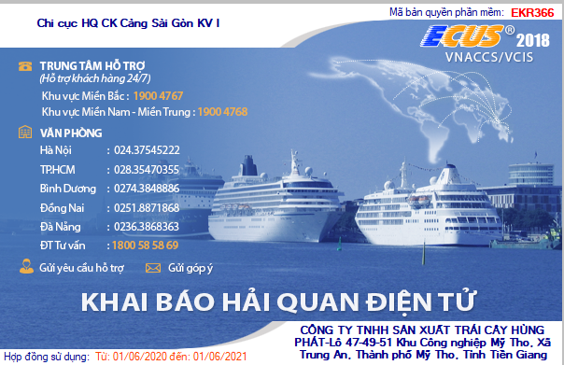

**Hình 3.2: Giao diện phần mềm ECUS VNACCS**

(Nguồn: NIS)

Trước khi tiến hành khai báo, cần tiến hành thiết lập thông tin doanh nghiệp cần thiết để báo trên hệ thống Hải quan.

* Chọn thẻ “Hệ thống”, ta chọn tiếp mục “Chọn doanh nghiệp xuất nhập khẩu”, xuất hiện cửa sổ “Chọn doanh nghiệp khai báo”.
* Tại ô “Mã doanh nghiệp” nhập mã số thuế “1201518548” của công ty Hùng Phát, ô màu trắng bên cạnh sẽ thể hiện tên doanh nghiệp tương ứng “CÔNG TY TNHH SẢN XUẤT TRÁI CÂY HÙNG PHÁT”
* Tại ô “Địa chỉ” hiện thông tin tương ứng của doanh nghiệp đã chọn “Lô 47-49-51 Khu Công nghiệp Mỹ Tho, Xã Trung An, Thành phố Mỹ Tho, Tỉnh Tiền Giang”. Và bấm nút chọn để hoàn tất.

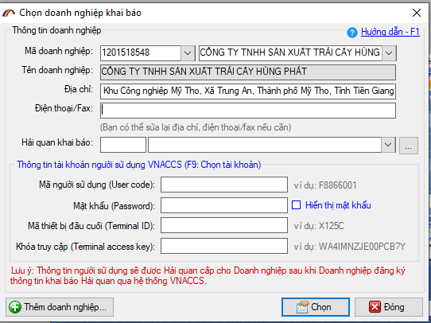

**Hình 3.3: Cửa sổ “Chọn doanh nghiệp khai báo”**

(Nguồn: NIS)

#### Bước 1: Đăng ký mới tờ khai xuất khẩu (EDA)

Để đăng ký mới tờ khai xuất khẩu, từ giao diện chính của phần mềm khai Hải quan ECUSS VNACCS, chọn thẻ “Tờ khai hải quan” và chọn mục “Đăng ký mới tờ khai xuất khẩu (EDA)”

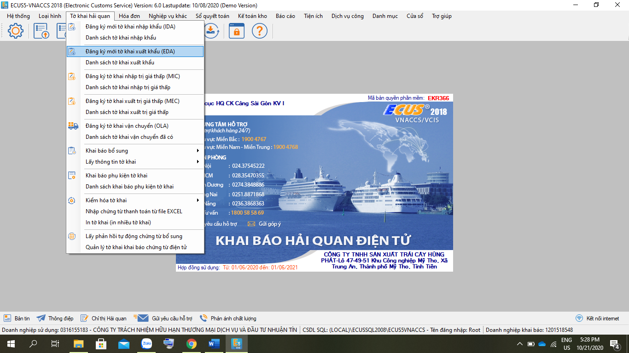

**Hình 3.4: Đăng ký mới tờ khai xuất khẩu trên phần mềm**

(Nguồn: NIS)

#### Bước 2: Nhập thông tin cần thiết

Nhập thông tin dựa trên Packing list, Commercial invoice và Sales Contract do công ty Hùng Phát cung cấp.

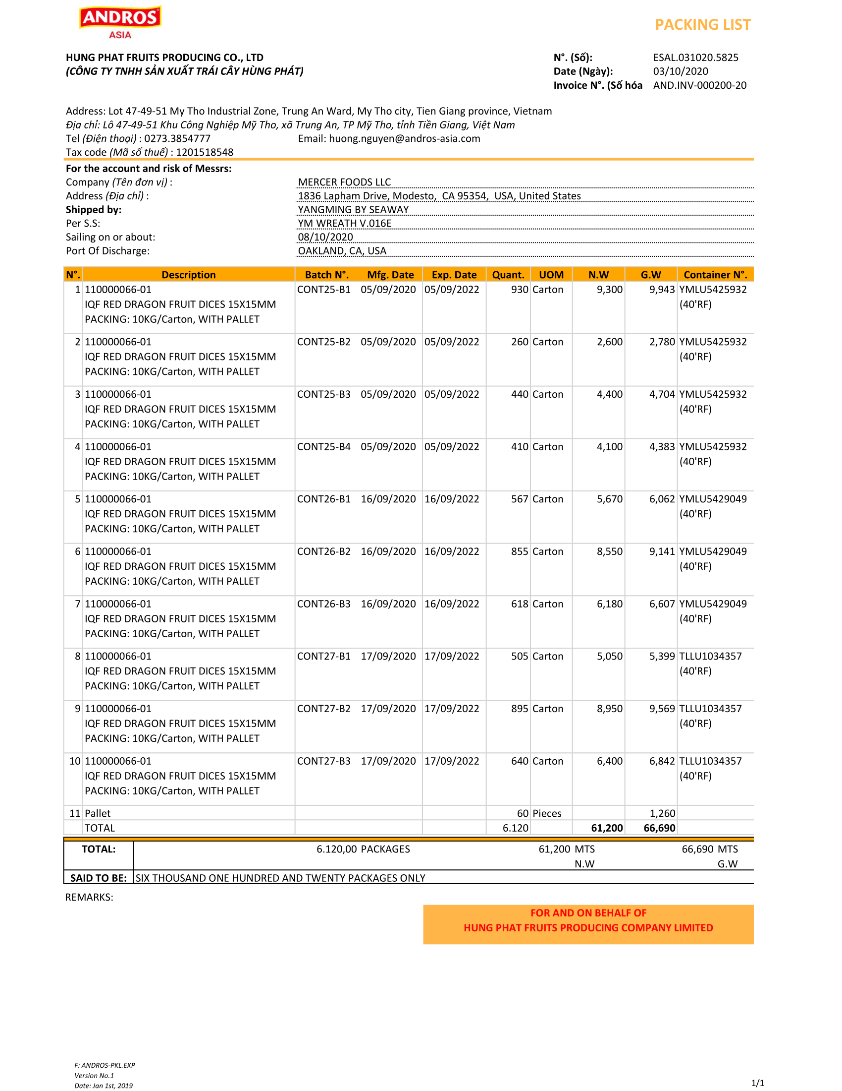

**Hình 3.5: Packing list**

(Nguồn: Công ty TNHH Sản Xuất Trái Cây Hùng Phát)

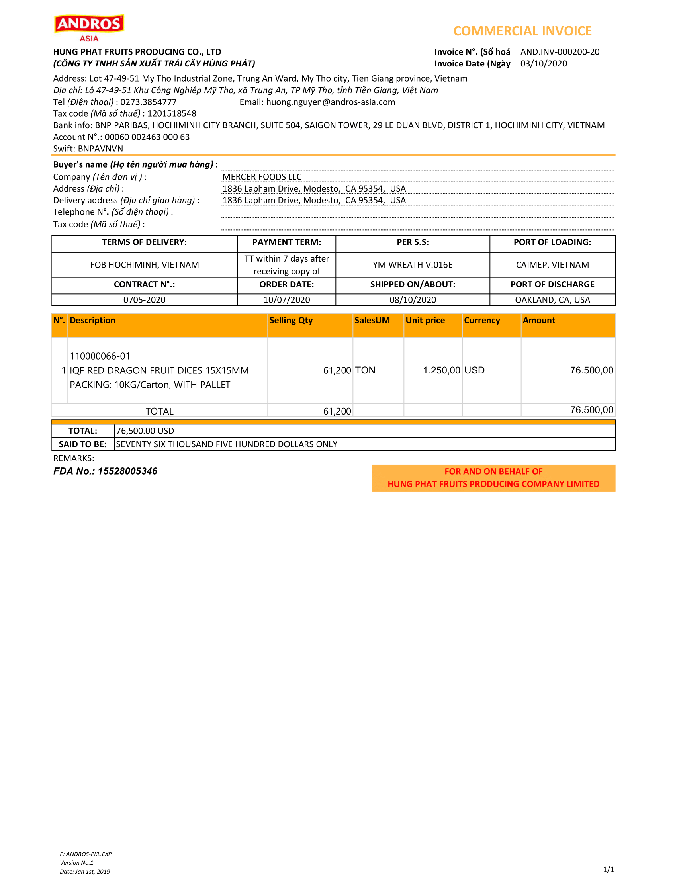

**Hình 3.6: Commercial Invoice**

(Nguồn: Công ty TNHH Sản Xuất Trái Cây Hùng Phát)

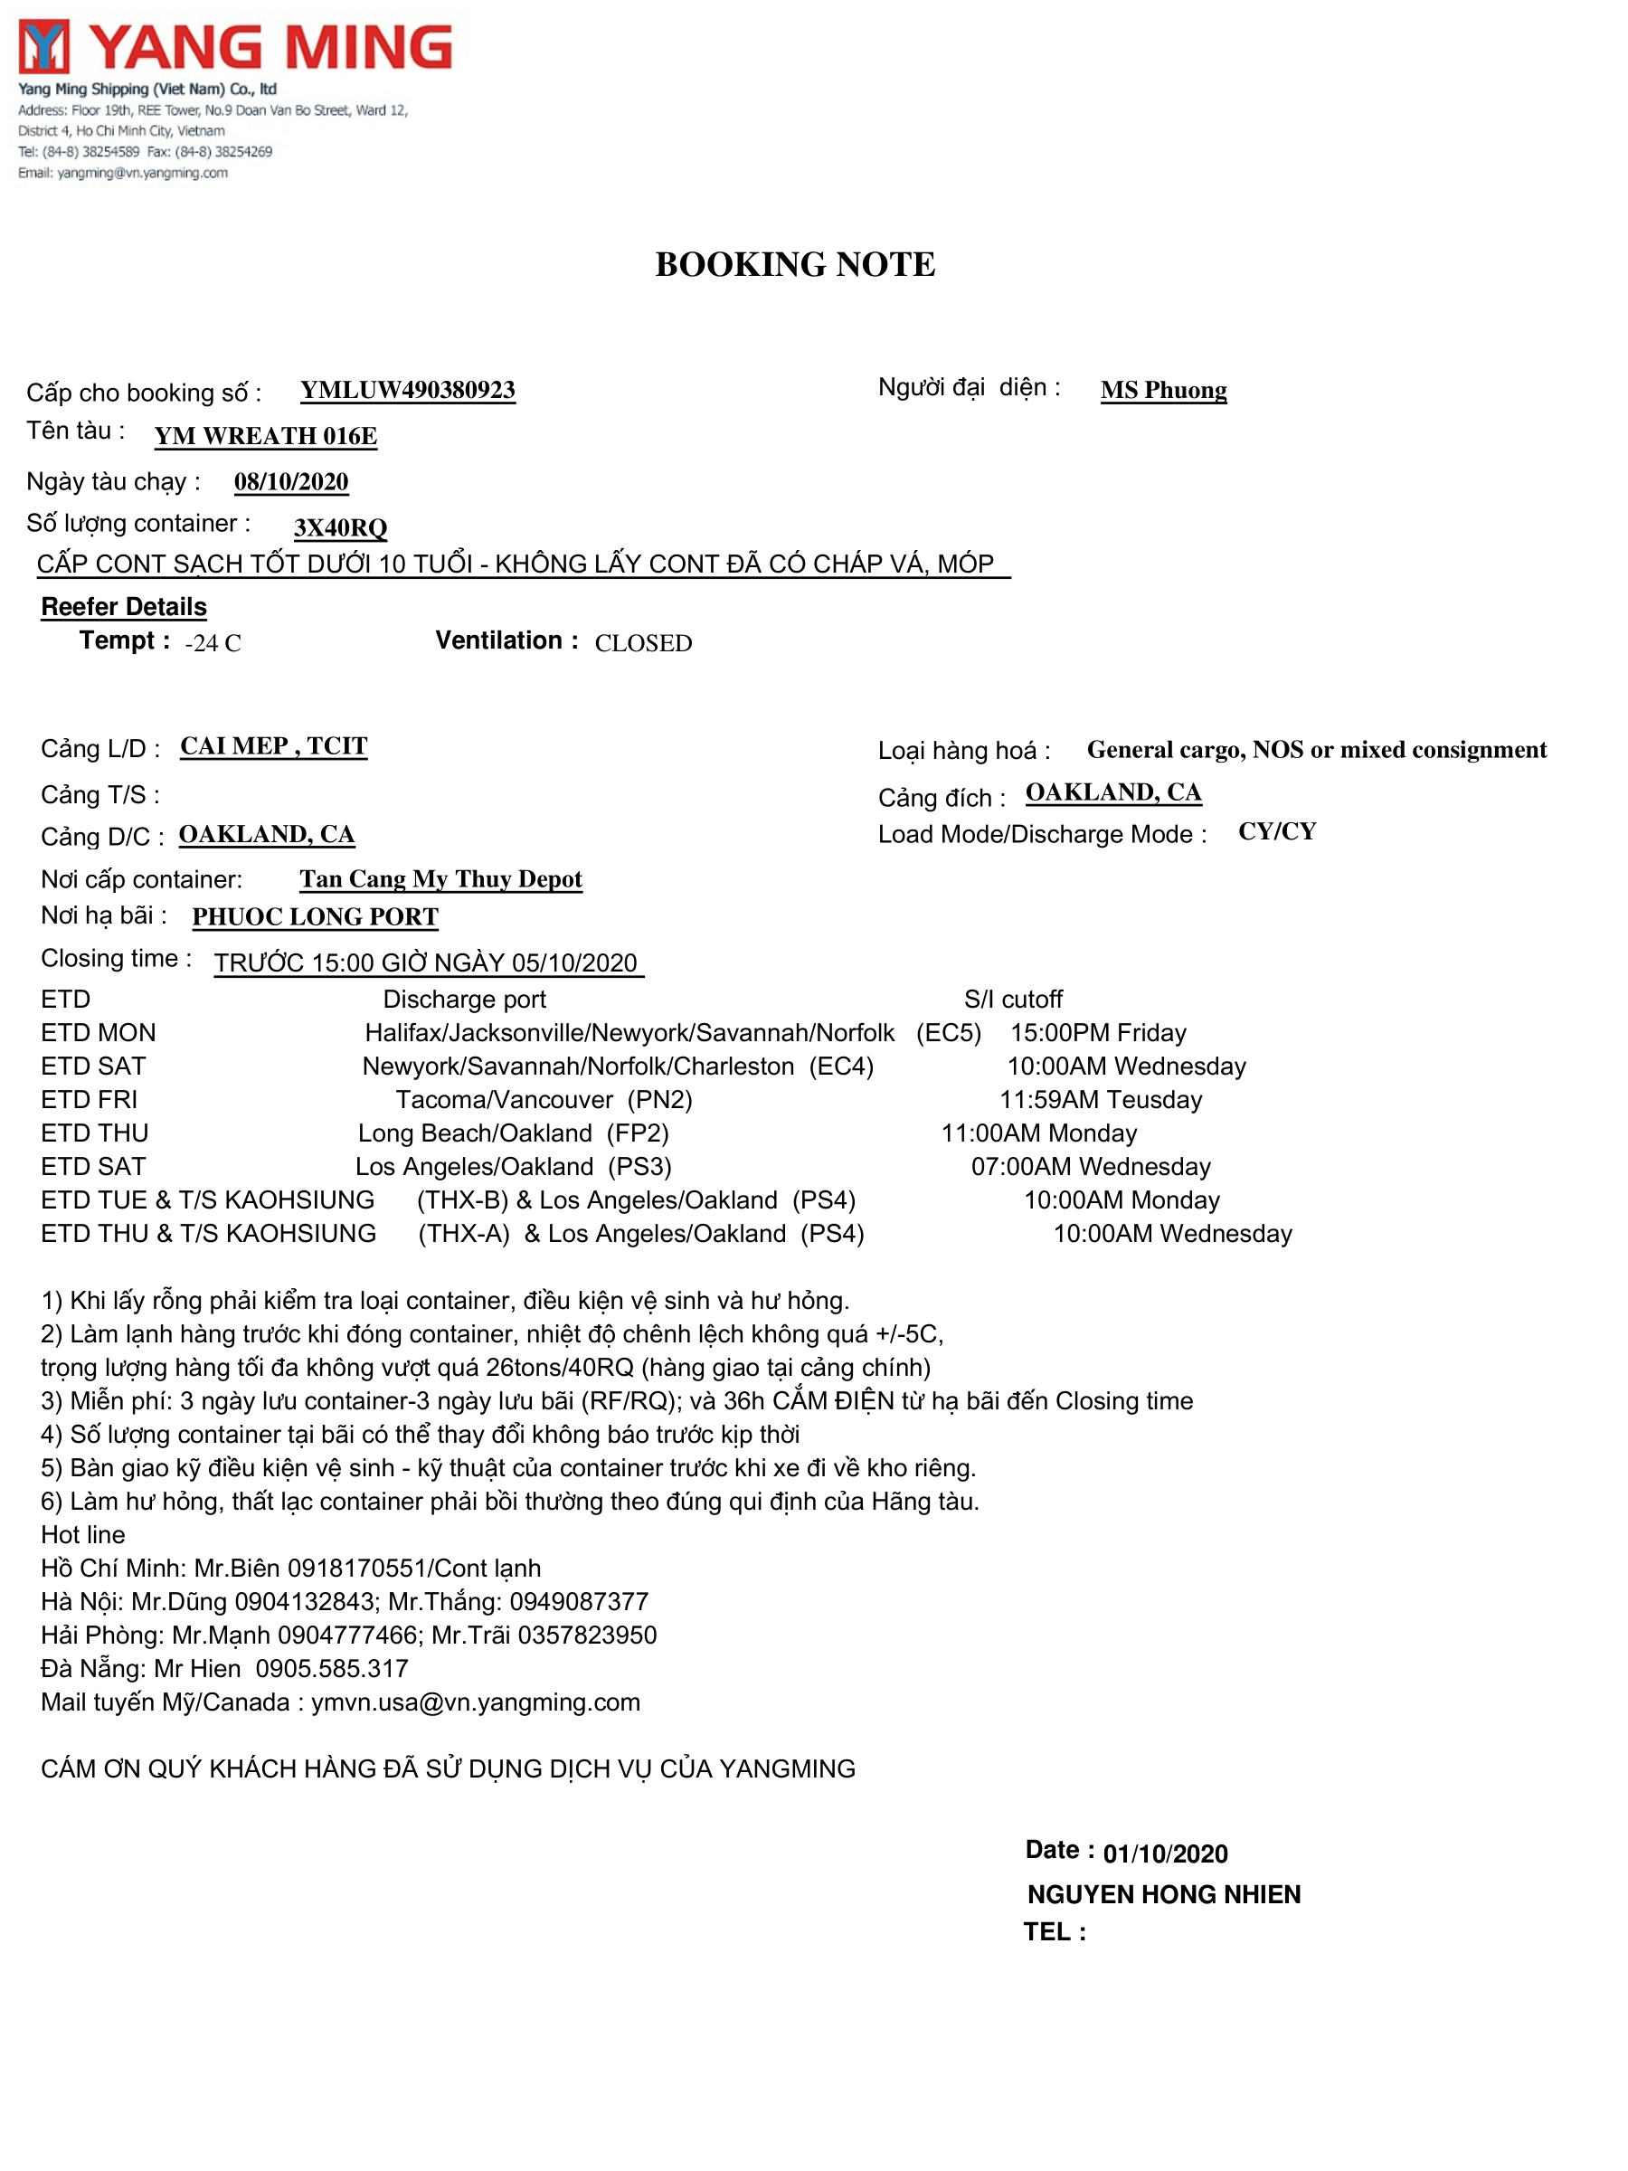

**Hình 3.7: Booking Note**

(Nguồn: Yang Ming)

##### Những thông tin cần điền ở tab “Thông tin chung”

###### Thông tin cơ bản của tờ khai

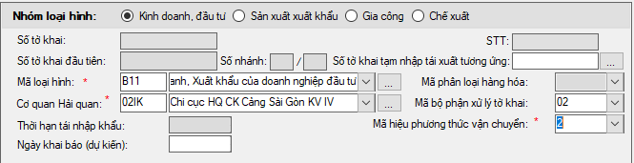

**Hình 3.8: Thông tin cơ bản của tờ khai**

(Nguồn: NIS)

Nội dung điền:

* **Nhóm loại hình:** Kinh doanh, đầu tư
* **Mã loại hình:** B11-Xuất kinh doanh, Xuất khẩu của doanh nghiệp đầu tư)
* **Cơ quan Hải quan:** 02CI-Chi cục HQ CK Cảng Sài Gòn KV IV)
* **Mã bộ phận xử lý tờ khai:** 02-Đội thủ tục hàng hóa xuất khẩu)
* **Mã hiệu phương thức vận chuyển:** 2 -Đường biển (container) đối với hàng nguyên cont. Chọn 3- Đường biển (container) nếu là hàng lẻ.

###### Thông tin về đơn vị nhập khẩu

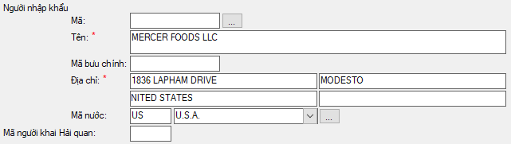

**Hình 3.9: Thông tin về đơn vị nhập khẩu**

(Nguồn: NIS)

Nội dung điền:

* **Tên:** MERCER FOODS
* **Địa chỉ:** 1836 Lapham Drive, Modesto, USA
* **Mã nước:** US- U.S.A

###### Thông tin về vận đơn

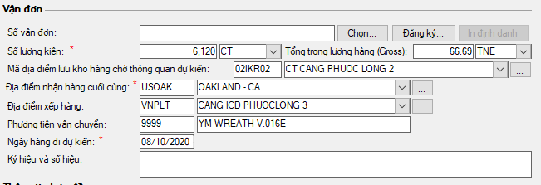

**Hình 3.10: Thông tin về vận đơn**

(Nguồn: NIS)

Nội dung điền:

* Số vận đơn sẽ được điền khi truyển tờ khai chính thức trên máy tính bên công ty Hùng Phát có cắm chữ ký số
* **Số lượng kiện:** 6120 CT
* **Tổng trọng lượng hàng (Gross):** 66.69 TNE
* **Mã địa điểm lưu kho hàng chờ thông quan dự kiến:** 02IKR02- CT CANG PHUOC LONG 2
* **Địa điểm nhận hàng cuối cùng:** USOAK - OAKLAND-CA
* **Địa điểm xếp hàng:** VNPLT - CANG ICD PHUOCLONG 3
* **Phương tiện vận chuyển:** YM WREATH V.016E
* **Ngày hàng đi dự kiến:** 08/10/2020

###### Thông tin hợp đồng

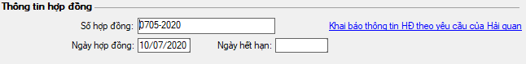

**Hình 3.11: Thông tin hợp đồng**

(Nguồn: NIS)

Nội dung điền:

* **Số hợp đồng:** 0705-2020
* **Ngày hợp đồng:** 10/07/2020

###### Thông tin hóa đơn:

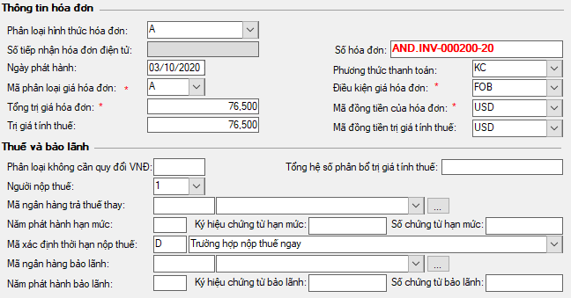

**Hình 3.12: Thông tin hóa đơn và Thuế và bảo lanh**

(Nguồn: NIS)

Nội dung điền:

* **Phân loại hình thức hóa đơn:** A – Hóa đơn thương mại
* **Số hóa đơn:** AND.INV-000200-20
* **Ngày phát hành:** 03/10/2020
* **Phương thức thanh toán:** KC (thanh toán bằng hình thức TT)
* **Mã phân loại giá hóa đơn:** A – Giá hóa đơn cho hàng hóa phải trả tiền
* **Điều kiện giá hóa đơn:** FOB
* **Tổng trị giá hóa đơn:** 76500
* **Mã đồng tiền của hóa đơn:** USD
* **Trị giá tính thuế:** 76500
* **Mã đồng tiền trị giá tính thuế:** USD
* **Người nộp thuế:** 1 – Người xuất khẩu (nhập khẩu)
* **Mã xác định thời hạn nộp thuế:** D – Trường hợp nộp thuế ngay

###### Thông tin vận chuyển và Thông tin khác:

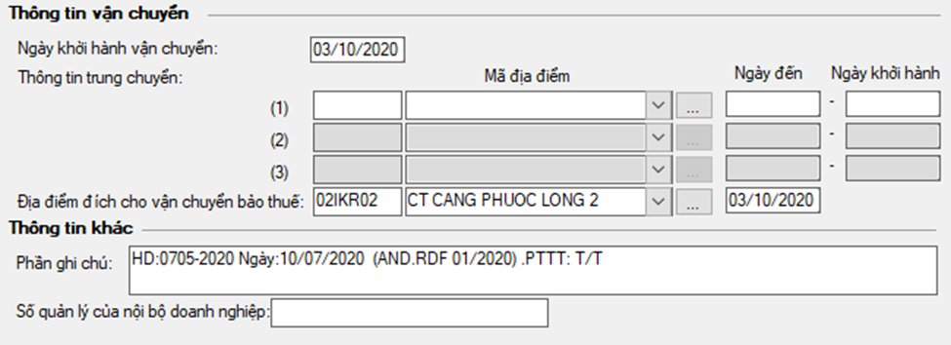

**Hình 3.13: Thông tin vận chuyển và Thông tin khác**

(Nguồn: NIS)

Nội dung điền:

* **Ngày khởi hành vận chuyển:** 03/10/2020 (ngày khai hải quan)
* **Địa điểm đích cho vận chuyển bảo thuế:** 02IKR02- CT CẢNG PHƯỚC LONG 2
* **Ngày đến:** 03/10/2020
* **Phần ghi chú:** HD:0705-2020 Ngày:10/07/2020 (AND.RDF 01/2020) .PTTT: T/T ( gồm số và ngày hợp đồng, phương thức thanh toán).

Sau khi điền đầy đủ và kiểm tra chính xác thông tin thì bấm nút “Ghi” để phần mềm lưu lại và kiểm tra các thông tin bắt buộc phải điền. Nếu phần mềm không báo chuyển sang điền “Thông tin container”.

##### Những thông tin cần điền ở tab “Thông tin chung 2”

###### Địa điểm xếp hàng lên xe chở hàng:

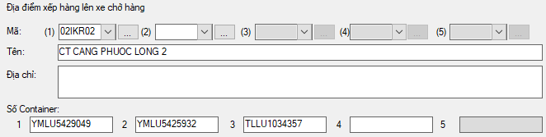

**Hình 3.14: Địa điểm xếp hàng lên xe chở hàng**

(Nguồn: NIS)

Nội dung điền:

* **Mã:** 02IKR02
* **Tên:** CT CANG PHUOC LONG 2
* **Số container:** YMLU5429049, YMLU5425932, TLLU1034357

Bấm “Ghi” để phần mềm lưu lại thông tin và tiến hành sang tab cuối cùng.

##### Những thông tin cần điền ở tab “Danh sách hàng”

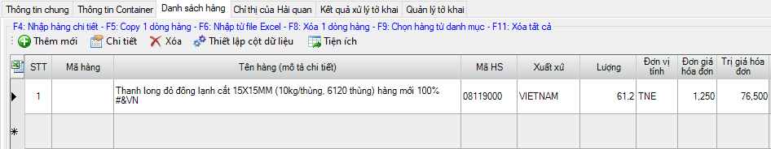

**Hình 3.15: Tab "Danh sách hàng"**

(Nguồn: NIS)

Nội dung điền:

* **Tên hàng (mô tả chi tiết):** Thanh long đỏ đông lạnh cắt 15X15MM (10kg/thùng, 6120 thùng) hàng mới 100%
* **Mã HS:** 08119000
* **Xuất xứ:** VIETNAM
* **Lượng:** 61.2
* **Đơn vị tính:** TNE
* **Đơn giá hóa đơn:** 1250

Sau khi nhập các thông tin trên phần mềm sẽ tự động nhảy ra 76500 tại ô “Trị giá hóa đơn” khớp với invoice.

Bấm lưu để hoàn tất việc khai nháp trên phần mềm.

#### Bước 3: Đăng ký chính thức tờ khai với cơ quan Hải quan

Sau khi khai tờ khai nháp, nhân viên chứng từ xuất file này ra kèm theo invoice và truyền qua máy tính có cắm chữ ký số của công ty Hùng Phát bằng phần mềm Ultra Viewer. Nhân viên chứng từ bên NIS sẽ tiến hành nhập file này vào phần mềm ECUS và đăng ký số vận đơn. Khi hoàn tất, công ty Hùng Phát sẽ kiểm tra lần cuối cùng, nếu như không có sai sót, nhân viên NIS sẽ tiến hành khai báo chính thức.

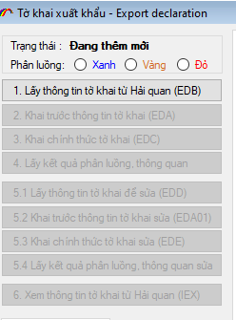

**Hình 3.16: Trình tự các bước khai báo trong phần mềm**

(Nguồn: NIS)

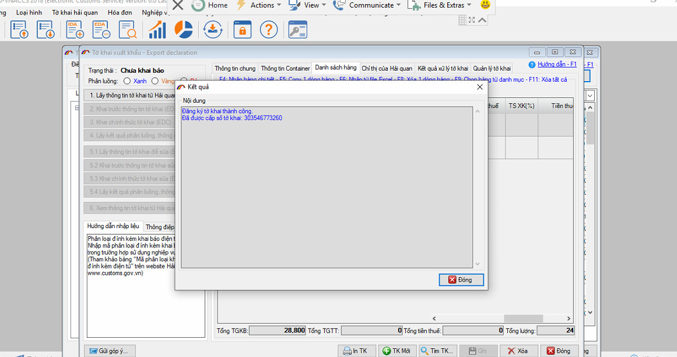

**Hình 3.17: Phần mềm thông báo đăng ký tờ khai thành công**

(Nguồn: NIS)

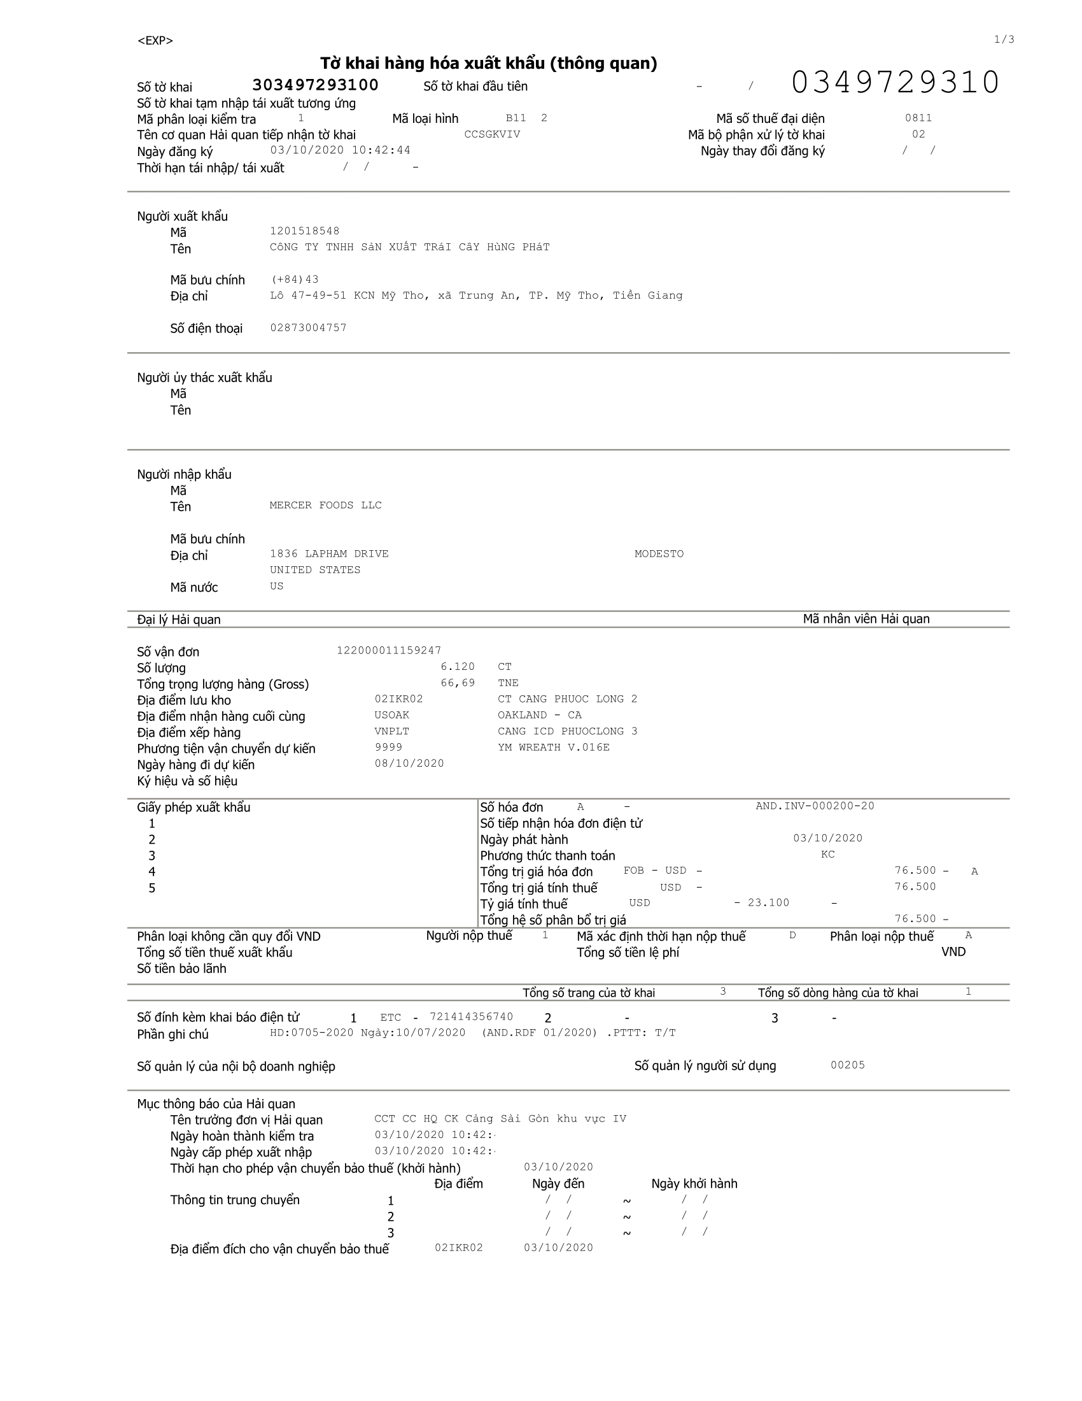

**Hình 3.18: Tờ khai chính thức**

(Nguồn: NIS)

### Xử lý chứng từ xin cấp C/O form B

Lô hàng thanh long đi Mỹ nên khi tiến hành xuất khẩu hàng hóa đi Hoa Kỳ, doanh nghiệp cần phải xin C/O mẫu B, xác nhận xuất xứ hàng hóa từ Việt Nam.

Bộ hồ sơ xin C/O form B gồm những chứng từ sau:

* Đơn đề nghị cấp C/O
* Phiếu ghi chép
* Bộ C/O form B (1 bản gốc + 3 bản photo)
* Tờ khai hải quan
* Invoice
* Sales contract
* Packing list
* Bảng kê hàng hóa
* Bill of lading
* Hóa đơn giá trị gia tăng

#### Bước 1: Làm bảng kê hàng hóa

Sau khi khai hải quan điện tử xong, công ty Hùng Phát sẽ gửi tiếp các hóa đơn giá trị gia tăng để nhân viên chứng từ bên NIS tiếp hành làm bảng kể hàng hàng hóa.

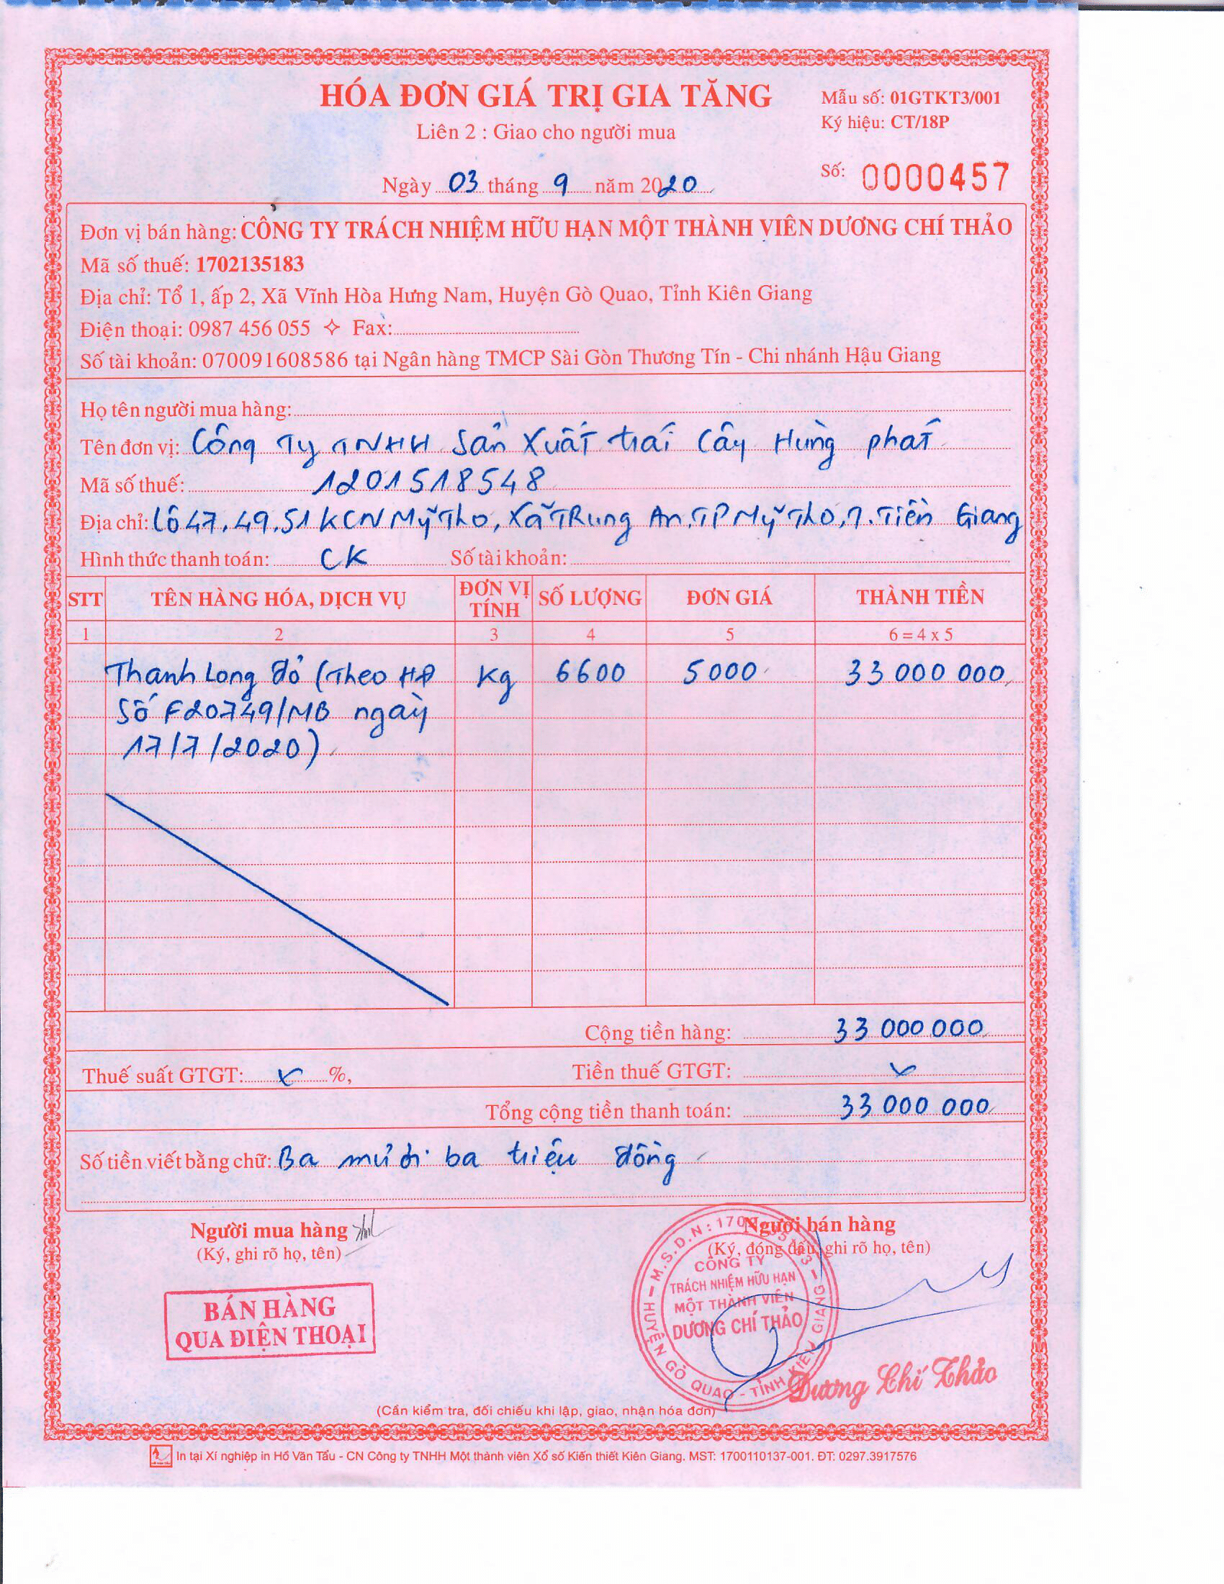

**Hình 3.19: Hóa đơn giá trị gia tăng**

(Nguồn: Công ty TNHH Sản Xuất Trái Cây Hùng Phát)

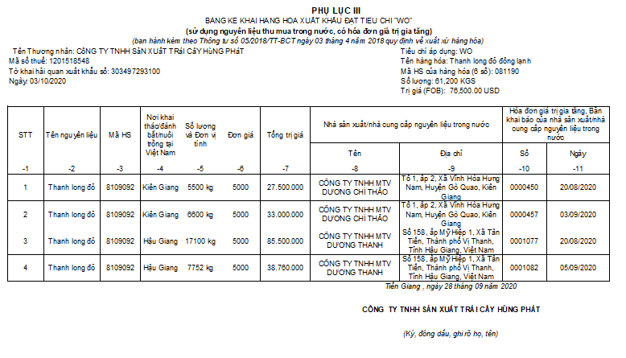

**Hình 3.20: Bảng kê khai hàng hóa xuất khẩu**

(Nguồn: NIS)

Thông tin điền:

* **Tên Thương nhân:** CÔNG TY TNHH SẢN XUẤT TRÁI CÂY HÙNG PHÁT
* **Mã số thuế:** 1201518548
* **Tờ khai hải quan xuất khẩu số:** 303497293100
* **Ngày:** 03/10/2020 (ngày khai tờ khai hải quan)
* **Tiêu chí áp dụng:** WO
* **Tên hàng hóa:** Thanh long đỏ đông lạnh
* **Mã HS của hàng hóa (6 số):** 081190
* **Số lượng:** 61,200 KGS (N.W)
* **Trị giá (FOB):** 76,500.00 USD
* **Tên nguyên liệu:** Thanh long đỏ
* **Mã HS:** 8109092
* Ngày 28 tháng 09 năm 2020 (trùng với ngày ký bill)

**Lưu ý:** Tên hàng hóa và mã HS của phần thông tin bảng kê trùng với thông tin tờ khai. Tên nguyên liệu và mã HS trong bảng kê là của nguyên liệu trên hóa đơn giá trị gia tăng.

#### Bước 2: Khai C/O nháp

Trong lúc đợi công ty Hùng Phát gửi Bill of lading để tiến hành khai C/O chính thức trên hệ thống VCCI. Nhân viên chứng từ NIS sẽ làm trước khai nháp C/O trước trên máy tính để in lên form C/O chính thức.

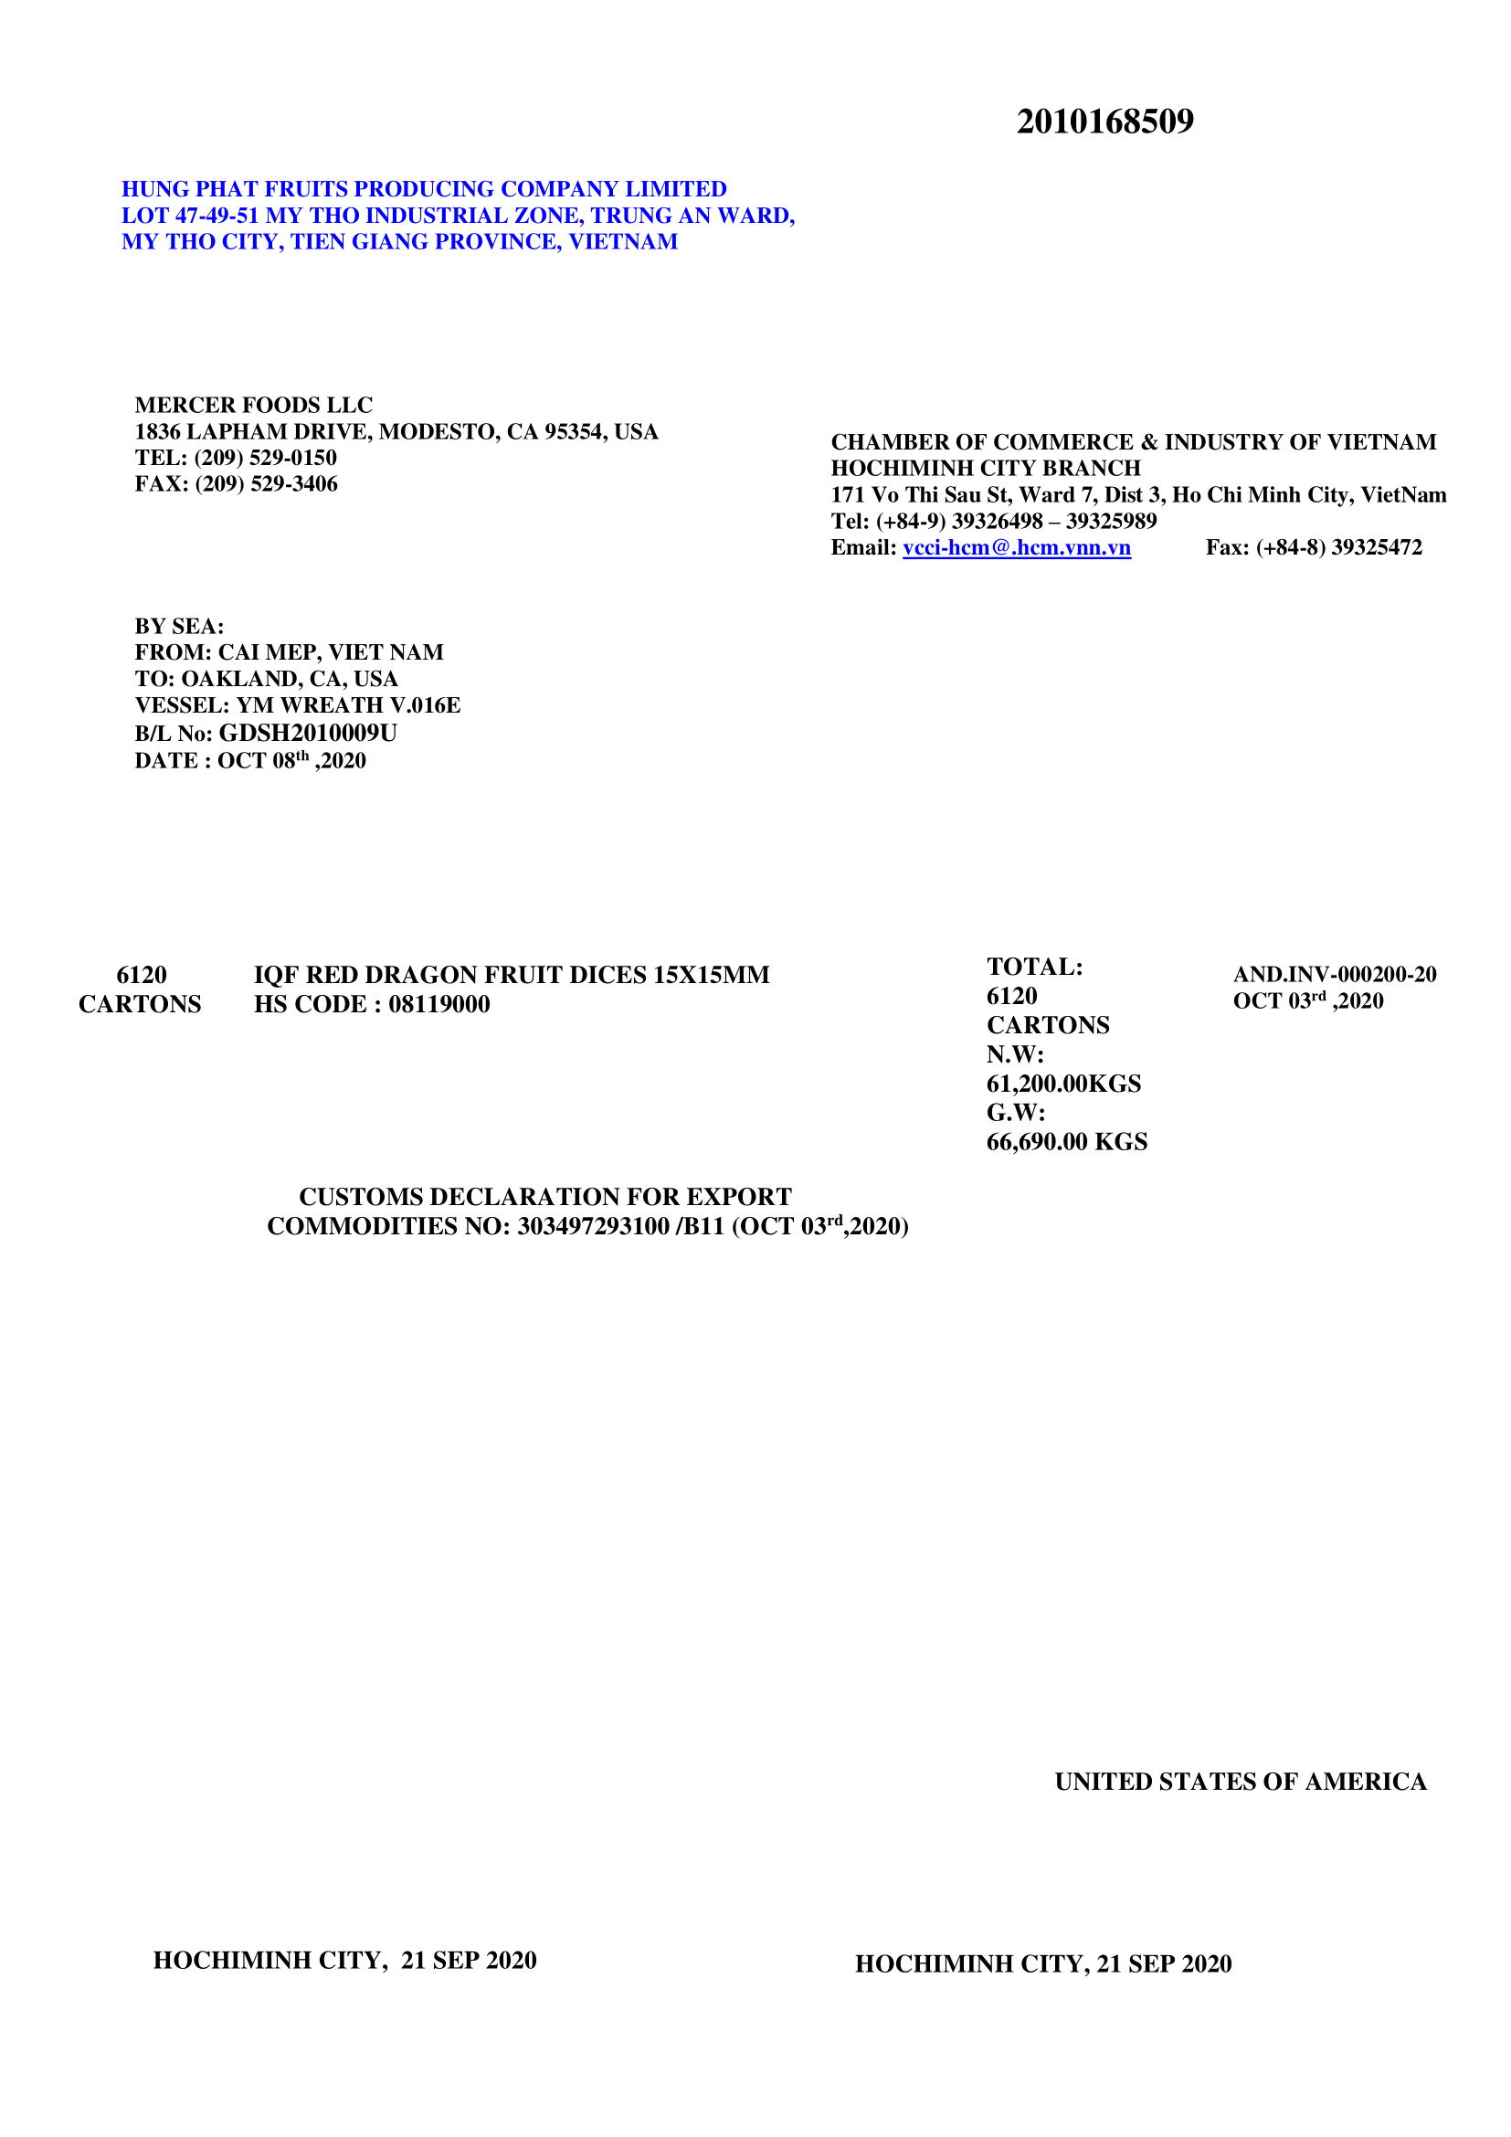

**Hình 3.21: Bản khai báo C/O nháp**

(Nguồn: sinh viên tự tổng hợp)

Những thông tin cần điền dựa trên Booking, Invoice, Packing list:

##### Goods consigned from (Exporter’s business name, address, country):

HUNG PHAT FRUITS PRODUCING COMPANY LIMITED

LOT 47-49-51 MY THO INDUSTRIAL ZONE, TRUNG AN WARD, MY THO CITY, TIEN GIANG PROVINCE, VIETNAM

##### Goods consigned from (Consignee’s name, address, country):

MERCER FOODS LLC

1836 LAPHAM DRIVE, MODESTO, CA 95354, USA

TEL: (209) 529-0150

FAX: (209) 529-3406

##### Means of transport and route (as far as known)

BY SEA:

FROM: CAI MEP, VIET NAM

TO: OAKLAND, CA, USA

VESSEL: YM WREATH V.016E

B/L No: GDSH2010009U

DATE: OCT 08th, 2020 (Sau khi có Bill điền vào)

##### **The competent authority (name, address, country)**

CHAMBER OF COMMERCE & INDUSTRY OF VIETNAM HOCHIMINH CITY BRANCH

171 Vo Thi Sau St., Ward 7, Dist. 3, Ho Chi Minh City, Vietnam

Tel: (+84-9) 39326498 – 39325989

Email: vcci-hcm@.hcm.vnn.vn Fax: (+84-8) 39325472

##### Marks, numbers and kind of packages; description of goods

6120 CARTONS

IQF RED DRAGON FRUIT DICES 15X15MM

HS-CODE: 08119000

CUSTOMS DECLARATION FOR EXPORT

COMMODITIES NO: 303497293100 /B11 (OCT 03rd,2020)

##### Gross weight or other quantity

TOTAL:

6120 CARTONS

N.W: 61,200.00KGS

G.W: 66,690.00 KGS

##### Number and date of invoices

AND.INV-000200-20

OCT 03rd,2020

##### Certification

HOCHIMINH CITY, 21 SEP 2020

##### Declaration by the exporter

UNITED STATES OF AMERICA

HOCHIMINH CITY, 21 SEP 2020

#### Bước 3: Khai chính thức C/O trên hệ thống VCCI

Khi nhận được Bill of lading từ công ty Hùng Phát, nhân viên chứng từ NIS tiến hành khai chính thức trên hệ thống VCCI và bản C/O nháp trước đó đã làm sẵn.

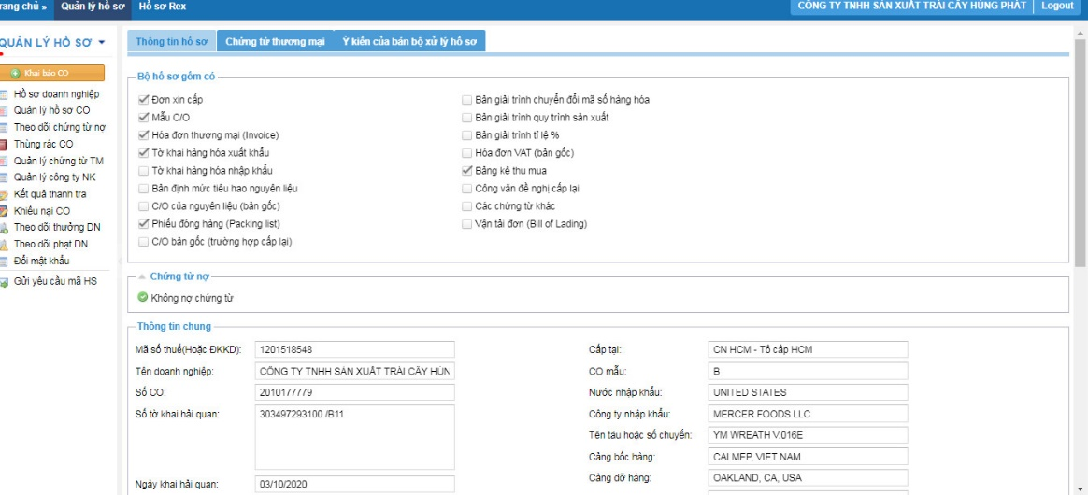

**Hình 3.22: Tab “Thông tin hồ sơ”**

(Nguồn: NIS)

Tích vào Bộ hồ sơ gồm có như sau:

* Đơn xin cấp
* Mẫu C/O
* Tờ khai hàng hóa xuất khẩu
* Phiếu đóng hàng (Packing list)
* Bảng kê thu mua

Những nội dung điền trong phần Thông tin chung:

* **Mã số thuế:** 1201518548
* **Tên doanh nghiệp:** CÔNG TY TNHH SẢN XUẤT TRÁI CÂY HÙNG PHÁT
* **Số C/O:** 2010177779
* **Số tờ khai hải quan:** 303497293100 /B11
* **Ngày khai hải quan:** 03/10/2020
* **Số hóa đơn:** 03/10/2020
* **Số vận đơn:** GDSH2010009U
* **Hình thức vận chuyển:** Đường biển
* **Ngày phát hành CT VC:** 08/10/2020
* **Shipping Mark:** NO MARK

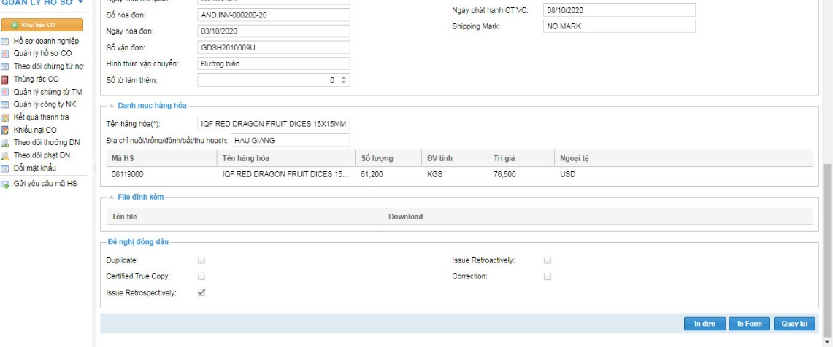

**Hình 3.23: Tab "Thông tin hồ sơ" (tiếp theo)**

(Nguồn: NIS)

Những nội dung điền trong phần “Danh mục hàng hóa”:

* **Tên hàng hóa:** IQF RED DRAGON FRUIT DICES 15x15mm
* **Địa chỉ nuôi/trồng/đánh bắt/thu hoạch:** Hậu Giang
* **Mã HS:** 08119000
* **Số lượng:** 61,200
* **ĐV tính:** KGS
* **Trị giá:** 76,500
* **Ngoại tệ:** USD

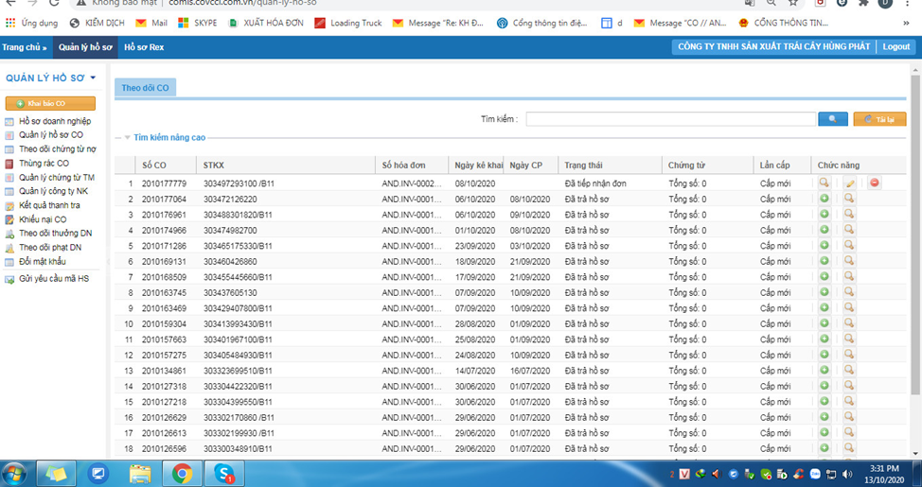

**Hình 3.24: Số C/O được cấp trên hệ thống**

(Nguồn: NIS)

Sau khi đơn C/O được duyệt hệ thống, nhân viên chứng từ NIS sẽ tải đơn đăng ký C/O về máy tính và copy số C/O vào C/O nháp để tiến hành in C/O chính thức.

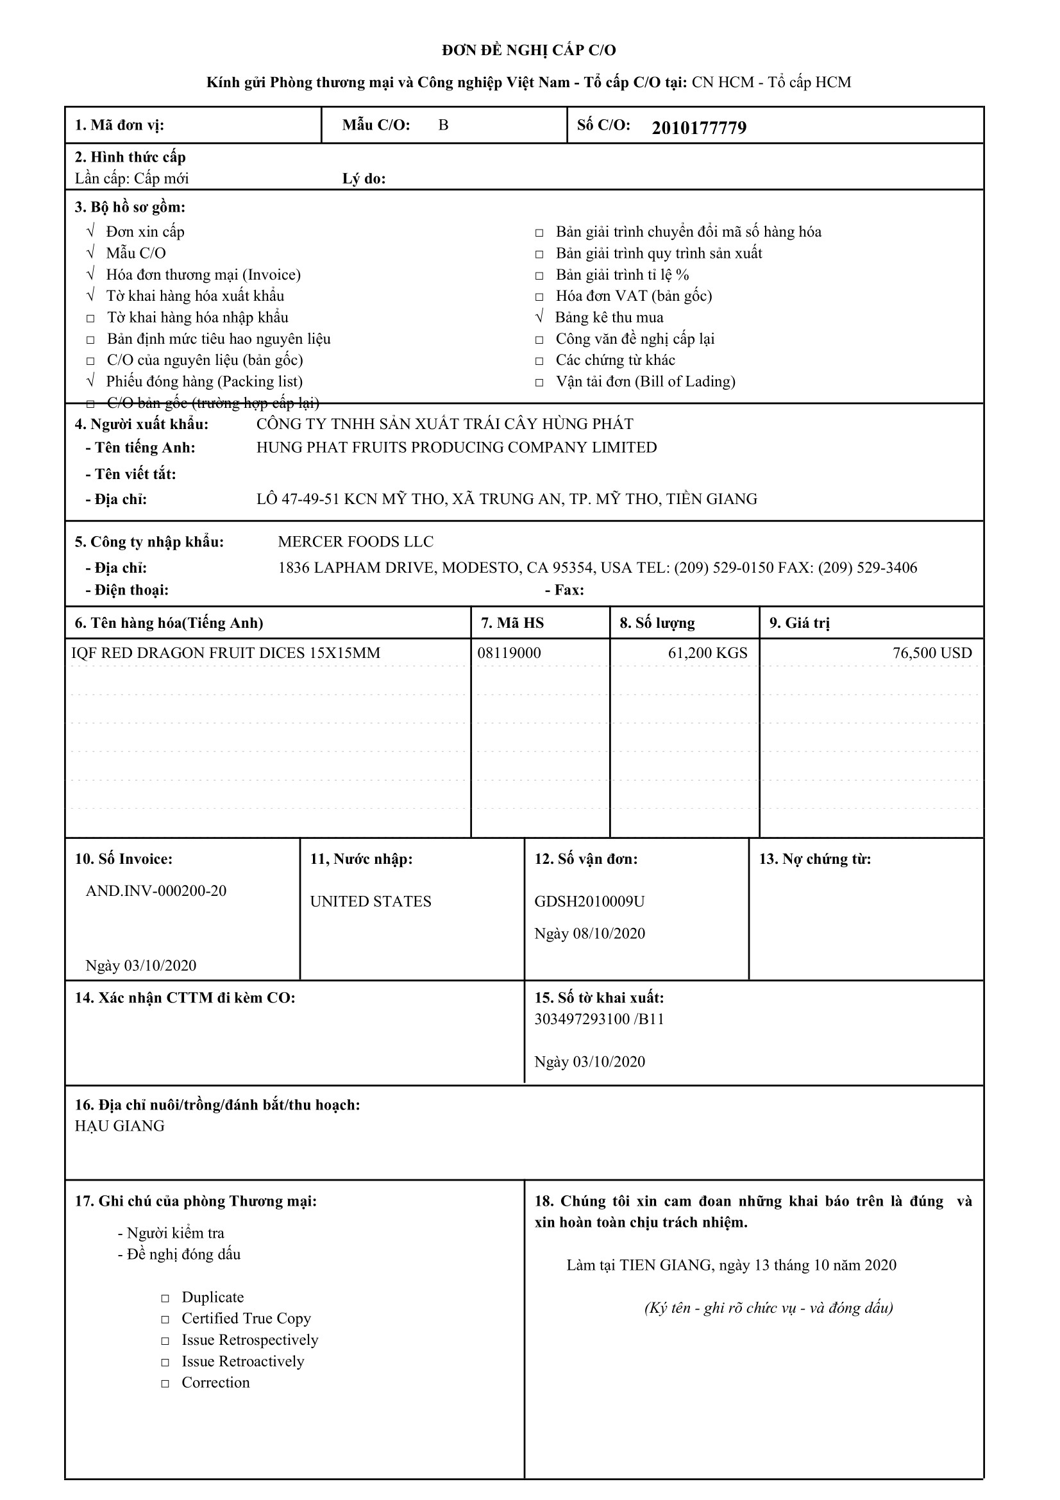

**Hình 3.25: Đơn đề nghị cấp C/O**

(Nguồn: NIS)

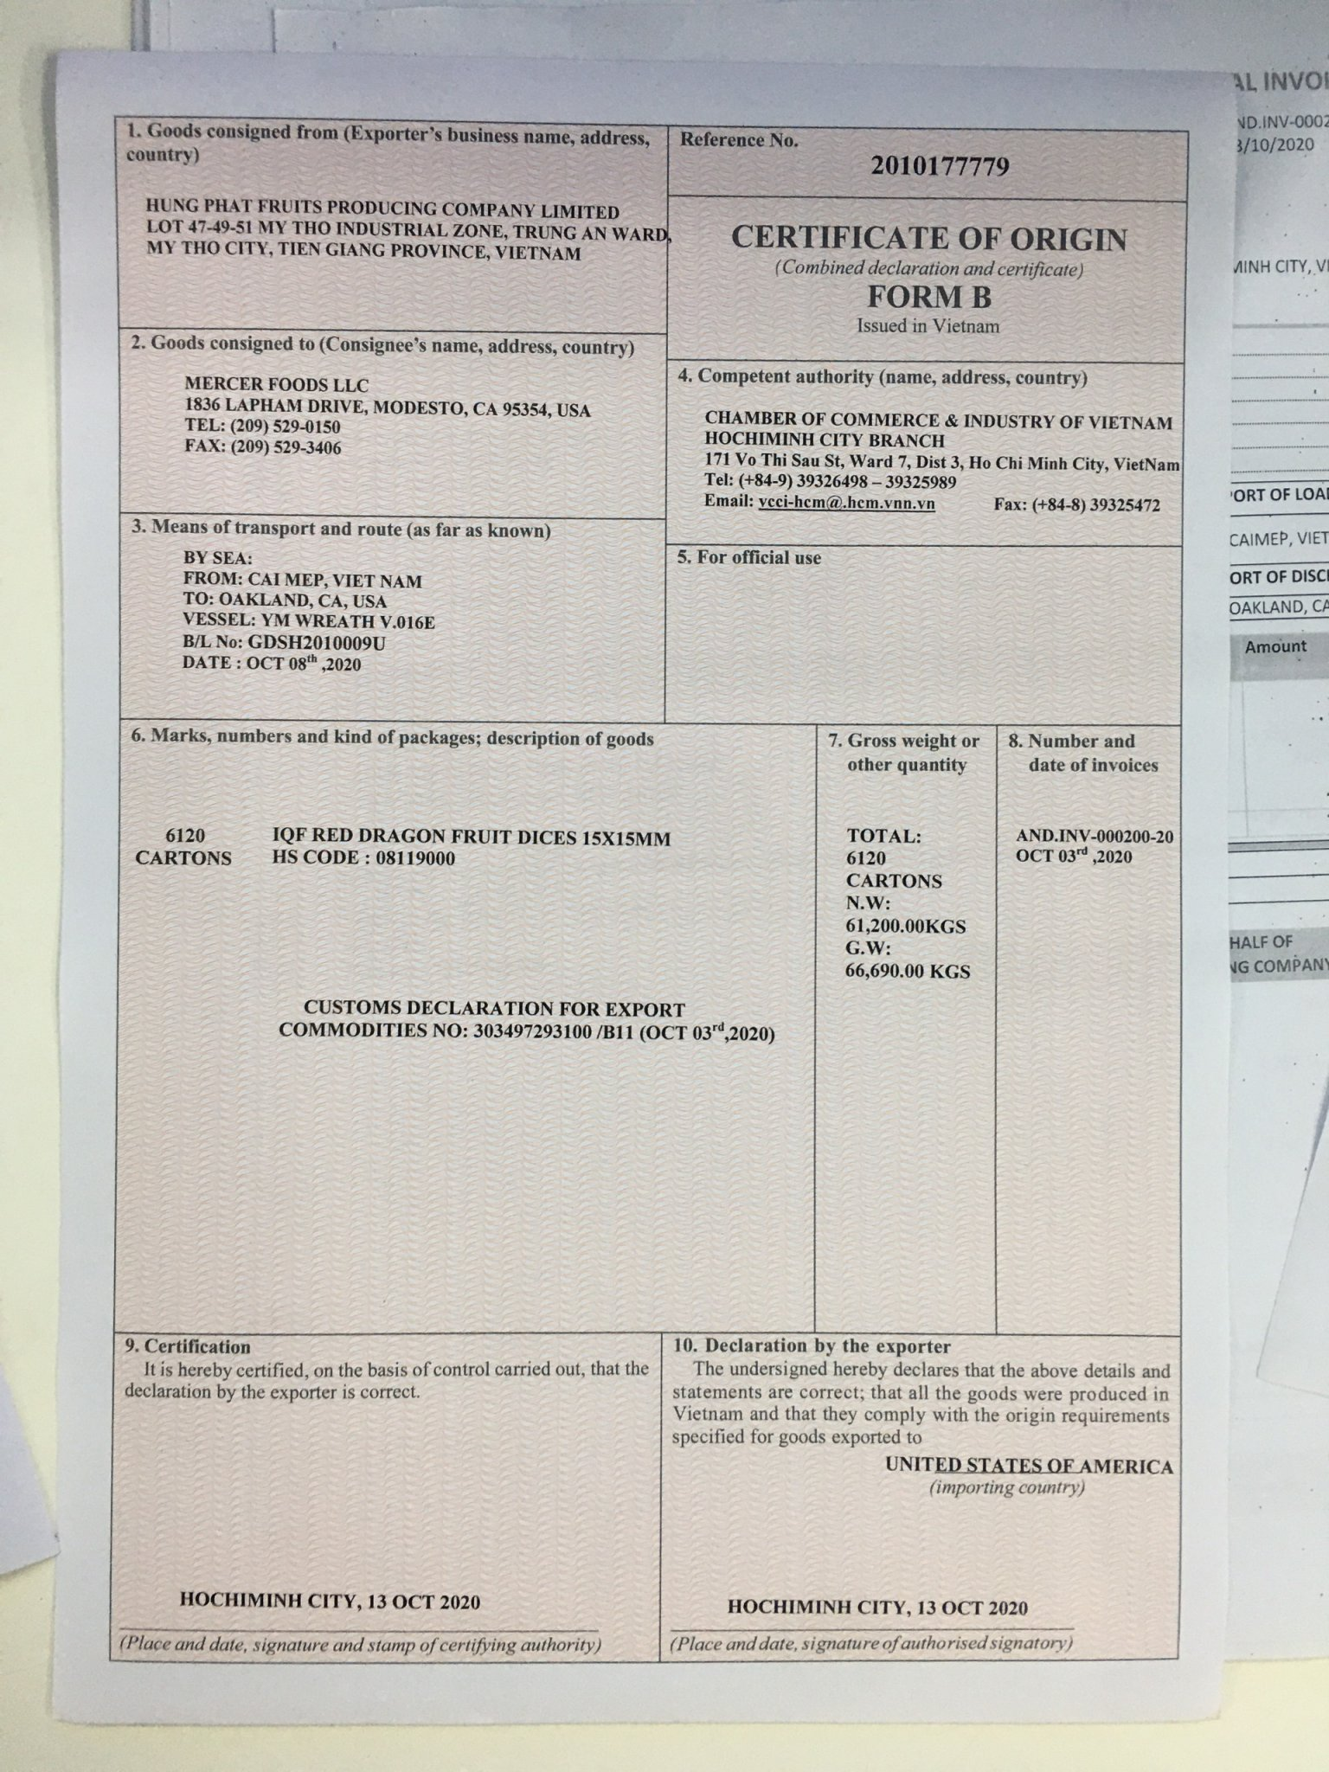

**Hình 3.26: C/O chính thức đi nộp**

(Nguồn: sinh viên tự chụp)

Sau khi đẩy đủ chứng từ nhân viên chứng từ sẽ giao bộ chứng từ C/O cho nhân viên giao nhận để nộp trên VCCI.

### Xử lý chứng từ xin cấp Phyto

Kiểm dịch thực vật (tiếng Anh là Phytosanitary) là công tác quản lý Nhà nước nhằm ngăn chặn những loài sâu, bệnh, cỏ dại nguy hiểm lây lan giữa các vùng trong nước và giữa nước ta với nước ngoài.

Với hàng xuất khẩu có liên quan hoặc có nguồn gốc thực vật, kiểm dịch là để đảm bảo không cho mầm bệnh theo hàng hóa nhập khẩu đi vào nước ta. Với hàng xuất khẩu, công việc cũng tương tự, nhưng là để chứng minh hàng đảm bảo điều kiện về kiểm dịch để xuất khẩu ra nước ngoài.

Hàng hóa có nguồn gốc thực vật như nông sản củ quả, rau, gỗ, thức ăn chăn nuôi… nhiều khả năng phải làm kiểm dịch thực vật. Để biết chính xác danh mục vật thể có thuộc diện kiểm dịch cần tra cứu thông tư 40/2012/TT/BNNPTNT.

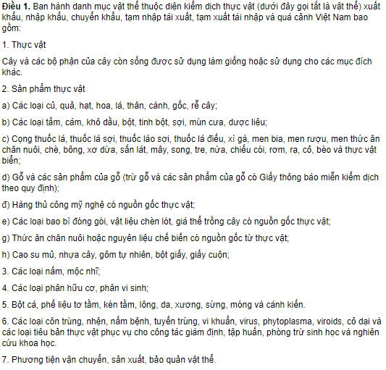

**Hình 3.27: Thông tư 40/2012/TT/BNNPTNT**

(Nguồn: Bộ Nông Nghiệp và Phát Triển Nông Thôn)

Mặt hàng của Hùng Phát xuất đi qua Mỹ là thanh long đỏ đông lạnh thuộc danh mục vật thể thuộc diện kiểm dịch thực vật (sản phẩm thực vật các loại củ, quả, hạt, hoa, lá, thân, cành, gốc, rễ cây).

#### Bước 1: Đăng ký kiểm dịch thực vật xuất khẩu

Nhân viên chứng từ sẽ điền thông tin vào “GIẤY ĐĂNG KÝ KIỂM DỊCH THỰC VẬT XUẤT KHẨU” (theo mẫu quy định tại Phụ lục IV ban hành kèm theo Thông tư số 33/2014/TT-BNNPTNT) và kèm invoice để nhân viên giao nhận tiến hành nộp hồ sơ đăng ký cho cơ quan kiểm dịch thực vật xuất khẩu Thành phố Hồ Chí Minh là Chi cục Kiểm dịch Thực vật Vùng II.

**Lưu ý:** Thời hạn giải quyết đăng ký kiểm dịch thực vật trong vòng 24 giờ. Vì vậy, nhân viên giao nhận cần nộp đơn trước 24 giờ tàu chạy.

Khi nộp đơn và đóng tiền với Chi cục Kiểm dịch Thực vật Vùng II hoàn thành, cán bộ chi cục sẽ gửi lại đơn với tên cán bộ phụ trách lô hàng và mã barcode dán lên đơn kèm với hóa đơn đóng tiền.

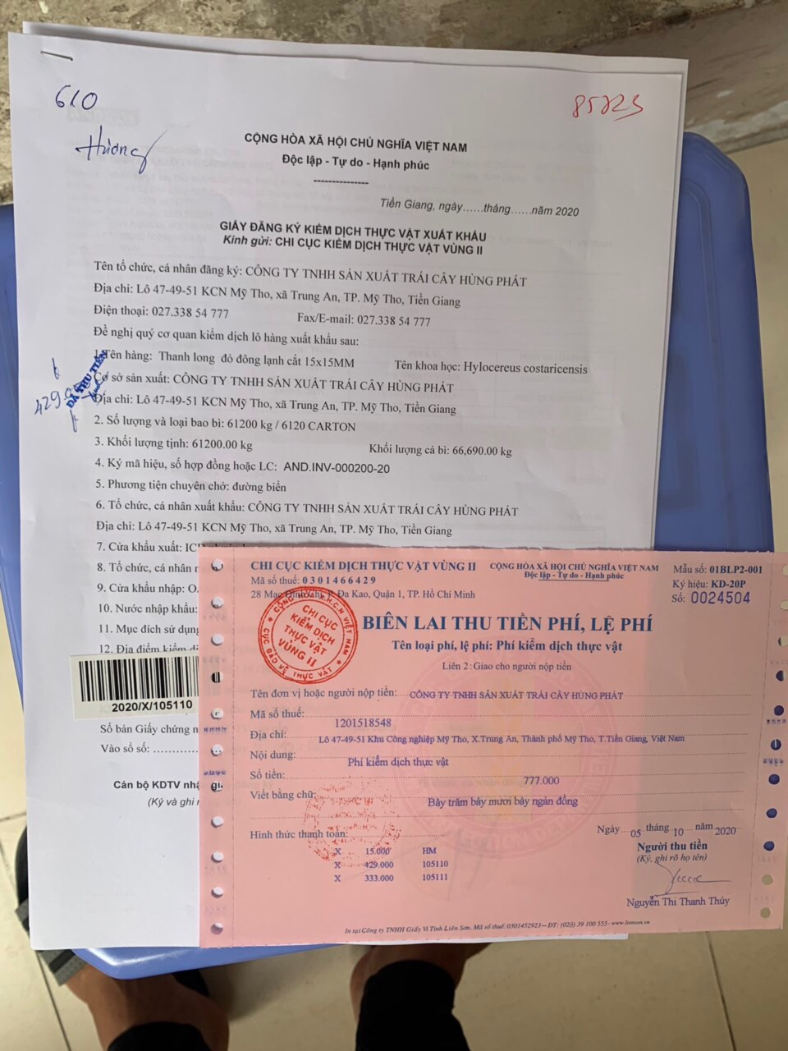

**Hình 3.28: Giấy đăng ký kiểm dịch thực vật xuất khẩu và Biên lai thu tiền phí, lệ phí**

(Nguồn: sinh viên tự chụp)

#### Bước 2: Khai Phyto nháp

Trong khi chờ nhân viên giao nhận chụp hình phiếu biên lai và đơn kiểm dịch trả về, nhân viên chứng từ sẽ bắt đầu khai phyto nháp dựa trên bill, packing list, commercial invoice. Bước này rất quan trọng sẽ giúp việc khai báo chứng thư online tránh sai sót cũng như tiết kiệm thời gian.

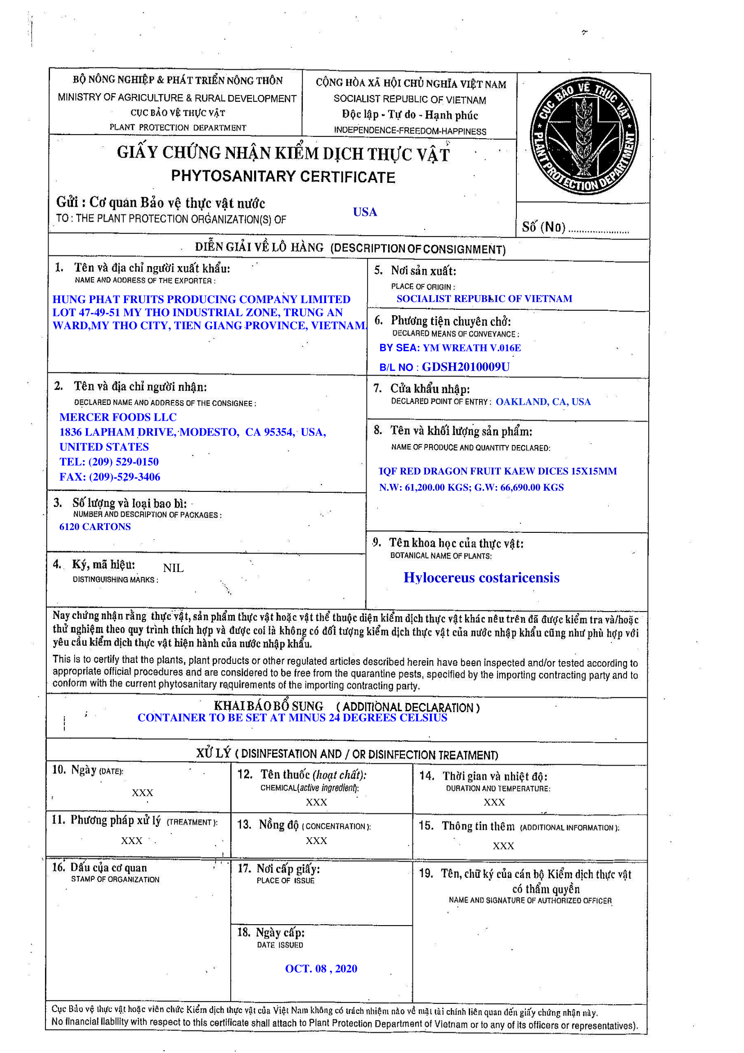

**Hình 3.29: Phyto nháp**

(Nguồn: sinh viên tự tổng hợp)

Các thông tin cần khai trên phyto nháp bao gồm:

Cơ quan bảo vệ thực vật nước (xuất khẩu): USA

* **Tên và địa chỉ người xuất khẩu:** HUNG PHAT FRUITS PRODUCING COMPANY LIMITED, LOT 47-49-51 MY THO INDUSTRIAL ZONE, TRUNG AN WARD, MY THO CITY, TIEN GIANG PROVINCE, VIETNAM.
* **Tên và địa chỉ người nhận:** MERCER FOODS LLC, 1836 LAPHAM DRIVE, MODESTO, CA 95354, USA, UNITED STATES
* **Số lượng bao bì:** 6120 CARTONS
* **Nơi sản xuất:** SOCIALIST REPUBLIC OF VIETNAM
* **Phương tiện chuyển chở:** BY SEA: YM WREATH V.016E
* **B/L NO:** GDSH2010009U
* **Cửa nhập khẩu:** OAKLAND, CA, USA
* **Tên và khối lượng sản phẩm:** IQF RED DRAGON FRUIT KAEW DICES 15X15MM
* **N.W:** 61,200.00 KGS; **G.W:** 66,690.00 KGS
* **Tên khoa học của thực vật:** Hylocereus costaricensis
* **Khai báo bổ sung:** CONTAINER TO BE SET AT MINUS 24 DEGREES CELSIUS
* **Ngày cấp (ngày ký bill):** OCT. 08, 2020

#### Bước 3: Thực hiện khai báo chứng thư kiểm dịch thực vật

Nhân viên chứng từ cần lưu ý một số điểm sau để việc khai báo online được chính xác:

* Số đơn đăng ký (sáu số cuối trên Barcode), nếu đăng ký nhiều đơn thì lưu ý số đơn thuộc hợp đồng, hoặc bill
* Phí kiểm dịch thực vật
* Cán bộ nhận đơn đăng ký

Sau khi khai online khoảng 30 phút, bộ phận chứng từ sẽ nhận được bản nháp gửi về địa chỉ gmail lúc khai. Chi cục Kiểm dịch Khu vực vùng II chấp nhận chứng thư có chỉnh sửa nếu lúc khai thông tin bị sai

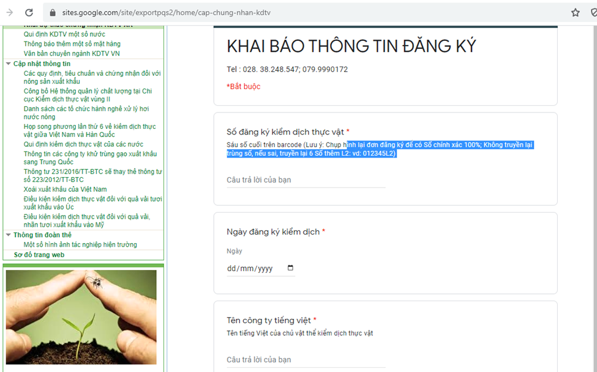

**Hình 3.30: Form khai báo online chứng thư kiểm dịch thực vật**

(Nguồn: Chi cục Kiểm dịch Thực vật Vùng II)

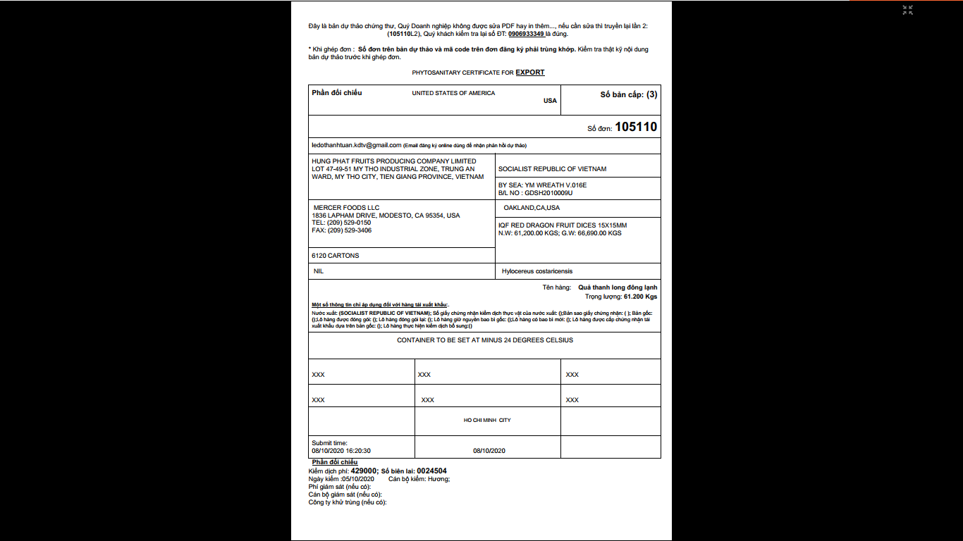

**Hình 3.31: Chứng thư gửi về email**

(Nguồn: Chi cục Kiểm dịch Thực vật Vùng II)

#### Bước 4: Nộp bản chứng thư nháp cùng hồ sơ liên quan là Bill of lading về chi cục để đối chiếu.

#### Bước 5: Nhận chứng thư gốc

Sau khi được duyệt sẽ nhận được chứng thư kiểm dịch thực vật bản gốc sau khi nộp bản nháp trong vòng 2 ngày làm việc.

# NHẬN XÉT VÀ CÁC KHUYẾN NGHỊ

## Nhận xét về quy trình

### Những thuận lợi trong quy trình xử lý chứng từ hàng xuất tại công ty

Các hoạt động liên quan trong giao nhận hàng hóa nhập khẩu bằng đường biển tại Công ty trách nhiệm hữu hạn Tân Đảo được chuẩn hóa và đồng bộ giữa các phòng ban được đánh giá hằng năm. Điều này được thể hiện rõ qua sự liên kết, phối hợp trơn tru trong quá trình xử lý hàng hóa giữa các bộ phận chuyên trách và dễ dàng khắc phục nếu có sự cố phát sinh với trách nhiệm được quy định rõ ràng cho từng phòng ban.

Cơ sở vật chất được công ty chú trọng đầu tư đáp ứng nhu cầu của từng phòng ban . Cơ cấu phòng ban được xây dựng một cách hợp lý, cũng như trong từng phòng ban chia thành những tổ đảm nhiệm một số khách hàng quan trọng sẽ thuận lợi trong việc điều tiết phân bố, kiểm soát thực hiện quá trình thực hiện hợp đồng giao nhận. Với bộ phận chứng từ, ngoài phần mềm chuyên dụng dùng để xử lý chứng từ như Ecus, office,… thì các yếu tố về phần cứng như máy tính, tốc độ đường tryền internet,.. cũng ảnh hưởng rất nhiều với hiệu suất công việc ở phòng ban này. Bãn lãnh đạo đã rất quan trọng vấn đề này nên đã thuể riêng đội ngũ hệ thống thông tin bên ngoài đảm trách đảm bảo hoạt động xuyên suốt.

Công ty NIS còn sở hữu riêng đội ngũ xe cont nên rất chủ động trong việc kéo hàng từ cảng về kho của khách hàng, nhân viên lái xe cont có kinh nghiệm lâu năm trong nghề, am hiểu quy trình giao nhận, những thủ tục khi làm tại cảng. Hơn nữa, rất am hiểu những tuyến đường, hạn chế thấp nhất tình trạng kẹt xe. Công ty chủ động phân bổ số xe đầu kéo hợp lí nên dẫn đến tiết kiệm chi phí cũng như thời gian.

### Những tồn tại và khó khăn trong quy trình xử lý chứng từ hàng xuất tại công ty

Trong nghiệp vụ khai báo hải quan, với những lô hàng quen thuộc đã áp mã HS code trước đó nên nhân viên khai báo hải quan cho lô hàng không gặp khó khăn trong việc áp mã hàng hóa. Tuy nhiên đối với những mặt hàng lần đầu thực hiện khai báo chắc chắn nhân viên khai báo sẽ gặp không ít khó khăn trong việc tra và áp mã HS code đúng.

Việc copy tờ khai cũ làm tiết kiệm thời gian khi không phải nhập thông tin đã có của các lô hàng tương tự như thông tin công ty xuất, công ty nhập, chi cục hải quan tiếp nhận … Nhưng bên cạnh sự tiện lợi cũng gây ra một số vấn đề chủ quan như phương thức thanh toán, điều kiện thanh toán, phương thức vận chuyển,… nhân viên chứng từ không thay đổi khi bộ chứng từ mới có thay đổi những điều kiện trên. Nếu như tờ khai truyền đến hải quan xảy ra sơ xót như thế, doanh nghiệp phải làm thêm những thủ tục về sửa chữa tờ khai dẫn đến tốn thời gian, chi phí cho những thủ tục đấy.

Trong quá trình làm thủ tục, khai báo hải quan gồm nhiều hồ sơ, và cơ quan xử lý hồ sơ, thủ tục nằm ở vị trí khác nhau điều đó gây khó khăn cho nhân viên giao nhận phải đi đến các địa điểm đó. Nếu gặp một số trường hợp như chứng từ sai lệch,thiếu chứng từ, hay chứng từ không hợp lệ sẽ làm kéo dài thời gian làm thủ tục và phát sinh những chi phí không đáng có và tình trạng giao thông kém có thể dẫn đến mất thời gian cho việc thông quan lô hàng, gây ảnh hưởng nghiêm trọng đến công ty.

## Các khuyến nghị

Trong những năm hoạt động vừa qua, NIS đã có những bước tiến thành công đáng kể cả về chiều rộng và chiều sâu. Song bên cạnh đó, NIS vẫn còn một số hạn chế khiến làm công ty chưa thể phát triển hết tiềm năng. Để khắc phục được công ty cần đưa ra những biện pháp hợp lý, khả thi để nâng cao hiệu quả hoạt động kinh doanh.

Theo ý kiến cá nhân, tôi xin nêu ra một số giải pháp để khắc phục cũng như nâng cao hiệu quả hoạt động kinh doanh trong những năm tiếp theo của công ty như sau:

### Đẩy mạnh các hoạt động marketing

Với nhiều năm kinh nghiệm trong lĩnh vực giao nhận hàng hóa, NIS vẫn chưa là cái tên quen thuộc mà khách hàng khi cần sử dụng dịch vụ logistics nhắc đến. Để giải thích cho vấn đề trên là hoạt động marketing của NIS chưa được chú trọng. Tại NIS, như chúng ta có thể thấy trong cơ cấu phòng ban của công ty không có bộ phân chuyên biệt phụ trách mảng marketing. Trong tương lai để phát triển, NIS không chỉ chú trọng nâng cao chất lượng dịch vụ giao nhận hàng hóa mà còn nên xem xét đến mảng hoạt động marketing. Các chức năng của nhóm tiếp thị bao gồm:

* Nghiên cứu thị trường, phân tích tiềm năng, nhu cầu giao nhận hàng hóa và dự đoán triển vọng.
* Nâng cao năng lực kinh doanh phù hợp với sự thay đổi của thị trường.
* Tiếp thị và giới thiệu các dịch vụ của NIS tới các nhà máy sản xuất, khu chế xuất, công ty có nhu cầu xuất và nhập khẩu, những công ty có thể trở thành khách hàng hàng của NIS trong tương lai.
* Nghiên cứu các đối thủ cạnh tranh để cải thiện dịch vụ đồng thời kết hợp với bộ phận kinh doanh của công ty để có thêm nhiều khách hàng.
* Xây dựng và duy trì mối quan hệ tốt giữa khách hàng, hãng tàu, ngân hàng và những đối tác liên quan đến hoạt động kin doanh của công ty.
* Lập chiến lược cải thiện thương hiệu và dịch vụ của NIS.

Để thực hiện chức năng này, NIS cần phải có đội ngũ nhân viên giỏi cũng như ngân sách dành cho mảng này được lãnh đạo trực tiếp bởi nhà quản lý NIS. Đầu tiên, ban lãnh đạo NIS nên cân nhắc việc thành lập bộ phận phụ trách marketing với các chức năng và nhiệm vụ rõ ràng. Về quy mô, bộ phận này ban đầu có thể có 2-3 nhân viên. Những nhân viên sẽ hỗ trợ bộ phận sales để bán hàng. Bên cạnh đó, họ phải thực hiện công việc theo mục tiêu được đặt ra cũng như cải thiện thương hiệu NIS trong lĩnh vực xuất nhập khẩu. Cấp quản lý cần lập chiến lược theo quý hoặc năm và cần đánh giá lại hiệu quả sau khi hoàn thành kế hoạch. Sau đó, nếu hoạt động marketing mang lại hiệu quả, đáp ứng yêu cầu của công ty, ban lãnh đạo cần thiết và xem xét việc có thể mở rộng quy mô của bộ phận này.

### Nâng cao chất lượng dịch vụ

Đối với một doanh nghiệp kinh doanh dịch vụ, việc nâng cao chất lượng dịch vụ là rất khó khăn bởi khái niệm “chất lượng dịch vụ” còn rất mơ hồ, chưa có một tiêu chuẩn nào đánh giá. Trong hoạt động giao nhận hàng hóa, chất lượng của dịch vụ đem đến cho khách hàng sự tin tưởng, yên tâm là hàng hóa của mình được an toàn và đến đích đúng thời hạn với chi phí phù hợp.

NIS chỉ chiếm thị phần rất nhỏ trong thi trường giao nhận hàng hóa đa phương thức, một phần do dịch vụ chất lượng chưa cao. Một số khách hàng khi ủy thác cho NIS giao nhận một lô hàng khi gặp trục trặc đã không tiếp tục sử dụng dịch vụ của công ty. Vì vậy, việc cạnh tranh bằng chất lượng là rất cần thiết, giúp công ty bớt đi gánh nặng cạnh tranh bằng giá. Vì trong cuộc chiến về giá, NIS tự nhận thấy không thể giành lợi thế so với các công ty nước ngoài có tiềm lực về vốn.

Để tăng chất lượng dịch vụ, bộ phận Logistics của NIS có thể làm như sau để tăng chất lượng dịch vụ và khiến khách hàng hài lòng hơn:

* Tham khảo ý kiến khách hàng về các hãng tàu biển đáng tin cậy, thói quen và thủ tục cần thiết liên quan đến hải quan, hỏi giấy chứng nhận xuất xứ có thể giúp việc lưu thông hàng hóa dễ dàng hơn.
* Với hàng hóa cần xử lý cẩn thận, NIS cần kiểm tra mọi thứ và trang bị hoặc thuê thêm thiết bị cần thiết nếu cần thiết để xử lý hàng hóa tốt hơn. Chẳng hạn hàng hóa đặc biệt như hàng container treo cần yêu cầu vệ sinh cao thì cần phải chon contaier sạch, các trang thiết bị làm hàng cũng nên đảm bảo để hàng được xếp lên đều, không bị nhàu nát, với container hàng xá thì phải bảo đảm được độ kín nhất định, các mốc, chốt, seal an toàn để không làm thất thoát trong quá trình vận chuyển.
* Nếu khách hàng thân thiết yêu cầu bộ phận Logistics xử lý một số hàng hóa nguy hiểm mà NIS chưa có kinh nghiêm xử lý thì, bộ phận phụ trách cần xem xét năng lực của công ty xem liệu có thể xử lý những loại hàng hóa này không. Nếu không đủ năng lực xử lý hàng hóa này, công ty nên từ chối hoặc liên kết với các đổi tác để cùng nhau phối hợp xử lý hàng hóa. Bởi vì, khi tiếp nhận xử lý hàng hóa ngoài khả năng của công ty có thể gặp sự số trong quá trình vận chuyển hàng hóa đến điểm đích. Ngoài đánh mất niềm tin của khách hàng, NIS còn bị mất danh tiếng đã xây dựng trong thời gian qua.

### Nâng cấp đội ngũ nhân viên:

Nguồn nhân lực là một trong những yếu tố quan trọng để tạo nên thành công cho bất kỳ công ty nào. Tuy nhiên, tỷ lệ nhân viên nghỉ việc tại DBS rất cao đặc biệt là tại bộ phận chứng từ thủ tục hải quan, do áp lực công việc nặng. Do đó, NIS cần xem xét lại về chính sách tuyển dụng và đào tạo của mình để phù hợp hơn với tính chất công việc. Sau đây là một số việc NIS có thể làm để xây dựng một chính sách tốt hơn:

Đầu tiên, ban quản lý nên xem xét về mức lương, thưởng tại NIS so với mặt bằng chung để tìm hiểu xem liệu nó có phù hợp hay không. Ngoài ra, nên có các cuộc trưng cầu ý kiến nhân viên định kỳ để tất cả nhân viên chia sẻ về mong muốn của họ trong công việc cũng như các vấn đề liên quann. Từ đó, các nhà quản lý có thể đưa ra một chính sách tốt hơn và hiểu thêm về nhân viên, hạn chế tối đa việc mất nguồn nhân lực do tình trạng nghỉ việc. Đặc biệt đối với các trường hợp nhân viên có năng lực muốn từ chức, ban quản trị nên xem xét và thảo luận về các điều kiện giúp họ có thể tiếp tục làm việc tại NIS với các vấn đề có thể như: tăng lương, lợi ích và điều kiện để làm việc,... Bởi vì chi phí để tuyển nhân viên mới rất cao như: chi phí sao chép quyền phần mềm, thời gian đào tạo nhân viên mới. Hơn nữa, việc thay đổi nhân viên mới cũng ảnh hưởng đến nhiều hoạt động của công ty: thông báo cho khách hàng về nhân viên mới và sẽ mất nhiều thời gian để nhân viên mới quen với văn hóa và hoạt động của công ty. Quản trị viên và nhân sự có thể xem xét:

* Năng lực và thái độ
* Thời gian để làm việc và trải nghiệm
* Nỗ lực về công việc
* Khó khăn trong công việc và có thể tìm một nhân viên khác như họ hay không
* Mức độ hoàn thành công việc

Thứ hai, tuyển dụng nhân viên một cách cẩn thận, chọn những nhân viên có đủ năng lực và tinh thần trách nhiệm cao. Mặc dù để tìm được một nhân viên giỏi và mới rất khó khăn, NIS cũng cần cẩn thận trong tuyển dụng. Đừng vì thiếu nhân viên mà tuyển dụng nhanh chóng vì sẽ mất nhiều chi phí và thời gian để đào tạo. Để tuyển được đúng người, NIS có thể thông báo cho các tờ báo, trang web của mình để thu hút thêm nhiều ứng viên. Bên cạnh đó, công ty cũng cần xây dựng quy trình tuyển dụng tốt hơn để kiểm tra kiến thức và thái độ của họ thông qua các bài kiểm tra và phỏng vấn. Không nên chọn ứng viên không phù hợp chỉ vì thiếu nhân viên.

Thứ ba là đầu tư vào đào tạo nhân viên. Để nâng cao kiến thức và năng lực của đội ngũ nhân viên, NIS đã có một khóa đào tạo 52 giờ một năm. Tuy nhiên, các khóa học này vẫn không mang lại hiệu quả thiết thực. Bên cạnh đó, NIS cần nhiều phương pháp hơn để làm cho các khóa học này hiệu quả hơn. Dưới đây là một số giải pháp mà các nhà lãnh đạo của NIS có thể sử dụng:

* Không tổ chức các lớp quá thụ động. Thay vì đào tạo bình thường giống như các lớp khác, NIS có thể tổ chức các lớp học tích cực hơn. Huấn luyện viên nên có câu hỏi hoặc phương pháp gần gũi, linh động khác làm cho các học viên nói chuyện với nhau. Ví dụ, huấn luyện viên có thể hỏi các học viên về kiến thức của họ về tiêu đề mà họ đang cần đào tạo thay vì cứ mở những lớp lý thuyết thuần theo định kỳ.
* Sau mỗi lớp đào tạo, tất cả các học viên nên làm một bài kiểm tra. Bài kiểm tra này là để kiểm tra làm thế nào các học viên hiểu về lớp học. Tuy nhiên, bài kiểm tra này chỉ để đánh giá mức độ thành công của khóa học không ảnh hưởng đến công việc của nhân viên. Sau đó, công ty có thể có một khóa học khác và thay đổi nội dung của khóa học để phù hợp với công việc.
* NIS cũng nên quan tâm đến nội dung của các khóa đào tạo. Các khóa học này nên cập nhật kiến thức mới liên quan đến kinh doanh hoặc nâng cấp các kỹ năng để làm việc cho nhân viên.
* Hơn nữa, NIS nên khuyến khích nhân viên học một ngôn ngữ khác ngoài tiếng Anh bằng cách hỗ trợ chi phí. Ngày nay, chúng ta càng biết nhiều ngôn ngữ, chúng ta càng có nhiều khách hàng và mối quan hệ thân thiết.

KẾT LUẬN

Với xu thế toàn cầu hóa hiện nay, vận tải hàng hóa quốc tế với nhiều hình thức khác nhau bằng đường biển ngày càng tỏ ra những ưu thế của nó so với các phương thức vận tải khác. Khi thương mại quốc tế ngày càng mở rộng và phát triển thì cũng là lúc ngành vận tải đường biển đi vào giai đoạn tăng trưởng mạnh. Viêt Nam cũng không nằm ngoài luồng gió này song song với Hiệp định thương mại tự do với 28 nước thành viên thuộc liên minh châu Âu đã mở rộng quan hệ của nước ta giao lưu với tất cả các lục địa trên thé giới, các trung tâm kinh tế lớn một cách dễ dàng và nhanh chóng. Những công ty Fowarder đóng vai trò quan trọng để cho luồng hàng hóa từ các nước được luận chuyển phục vụ công việc giao thương giữa các nước. Công ty THNH Tân Đảo với những lợi thế về kinh nghiệm cũng như uy tín được gầy từ lúc thành lập công ty đã nhanh chóng có được chỗ đứng nhất định giữa muôn vàn các công ty giao nhận đã và mới thành lập. Để khai thác tốt lĩnh vực này, các công ty giao nhận nói chung và Công ty TNHH Tân Đảo nói riêng cần nỗ lực hơn nữa trong việc khai thác tư vấn cho khách hàng những lợi ích của vận tải đường biển đối với những mặt hàng có giá trị cao, mặt hàng tươi sống, hàng nguy hiểm…Từ đó không những khai thác tốt vận tải đường biển ở nước ta mà còn tạo điều kiện cho hoạt động Ngoại thương phát triển hơn nữa. Có thể nói Ngoại thương luôn là lĩnh vực kinh tế được đưa lên hàng đầu trong xu thế hội nhập, là chìa khóa cho sự phát triển kinh tế của một quốc gia, nhất là đối với nước ta trong năm nay đạt được mức xuất siêu kỷ lục đạt 19,42 tỷ USD.

Quá trình thực tập tại Công ty TNHH Tân Đảo đã giúp tôi chủ động nâng cao kiến thức, học hỏi được rất nhiều điều từ cách ứng xử cũng như cách làm việc, đồng thời tích lũy được những kinh nghiệm quý báu cho bản thân, thấy được sự khác biệt giữa việc học ở trường và việc đi làm thực tế. Tôi đã hoàn thành tốt những mục tiêu bản thân đề ra và đã trang bị được những kỹ năng, kinh nghiệm cũng như năng lực để phù hợp với những đòi hỏi tuyển dụng của các doanh nghiệp. Một lần nữa tôi xin cảm ơn các thầy cô trường Đại học Hoa Sen đã hướng dẫn tôi tận tình trong việc làm báo cáo, cũng như cảm ơn quý Công ty TNHH Tân Đảo đã tạo một môi trường làm việc chuyên nghiệp và năng động để tôi có thể phát huy khả năng của mình. Tôi hy vọng nhận được những góp ý quý báu của các thầy cô và các anh chị để báo cáo thực tập tốt nghiệp được hoàn thiện hơn.

DANH MỤC TÀI LIỆU THAM KHẢO

A.Cook, T., Alston, R., & Raia, K. (2012). *Mastering Import & Export Management.* New York: New York: American Management Association.

NISVN. (n.d.). *About us*. Retrieved from Công ty TNHH New Island : http://nisvn.com/vn/About-Us-7

Oanh, H. T. (2014). *Giáo Trình Kinh Doanh Thương Mại Quốc Tế 2014.* Nhà xuất bản Lao Động - Xã Hội.

SEGVietnam. (2020, 11 29). *Lệnh Cấp Container Rỗng Là Gì, Quy Trình Như Thế Nào?* Retrieved from SEG Việt Nam: https://segvn.org/lenh-cap-container-rong-la-gi/

SONGANHLOGS. (2014, 07 21). *Closing time là gì*. Retrieved from Song Ánh Logistics: https://songanhlogs.com/closing-time-la-gi.html

SONGANHLOGS. (2014, 08 17). *Freetime là gì*. Retrieved from Song Ánh Logistics: https://songanhlogs.com/freetime-la-gi.html

SONGANHLOGS. (2017, 03 16). *Hợp Đồng Ngoại Thương (International Trade Contracts) Nội dung & soạn thảo*. Retrieved from Song Ánh Logistics: https://songanhlogs.com/hop-dong-ngoai-thuong-international-trade-contracts-noi-dung-soan-thao.html

SONGANHLOGS. (2018, 04 04). *DEM, DET, Storage Là Gì? Phí Lưu Container Demurrage, Detention*. Retrieved from Song Ánh Logistics: https://songanhlogs.com/dem-va-det-la-gi-demurrage-detention.html

SONGANHLOGS. (2018, 08 31). *Packing List Là Gì Trong Xuất Nhập Khẩu – Mẫu Phiếu Đóng Gói*. Retrieved from Song Ánh Logistics: https://songanhlogs.com/packing-list-la-gi-trong-xuat-nhap-khau.html

SONGANHLOGS. (2018, 12 15). *Vận Đơn Là Gì? Chức Năng, Tác Dụng & Phân Loại B/L Đường Biển*. Retrieved from Song Ánh Logistics: https://songanhlogs.com/van-don-duong-bien-va-phan-loai-van-don-ocean-bill-of-lading.html

Tế, P. T. (2016). *Incoterms 2010 (song ngữ Việt – Anh).* Nhà Xuất Bản Thông Tin Và Truyền Thông.

Việt, V. H. (2018, 07 24). *Commercial Invoice là gì?* Retrieved from Container Transportation: https://www.container-transportation.com/commercial-invoice-la-gi.html

Việt, V. H. (2018, 04 05). *Giấy chứng nhận xuất xứ hàng hóa - C/O*. Retrieved from Container Transportation: https://www.container-transportation.com/giay-chung-nhan-xuat-xu.html

Vinalogs. (2014, 02 22). *Kiểm dịch thực vật*. Retrieved from Container Transportation: https://www.container-transportation.com/kiem-dich-thuc-vat.html

Vinalogs. (2020, 08 20). *Tờ khai hải quan là gì? Cách ghi tiêu thức trong tờ khai hải quan*. Retrieved from dichvulogistics.vn: https://dichvulogistics.vn/ve-cac-dich-vu-logistics/thu-tuc-xuat-nhap-khau/to-khai-hai-quan-la-gi-cach-ghi-tieu-thuc-trong-to-khai-hai-quan/